Кыштымский филиал ГБПОУ «Миасский медицинский колледж»

Методическая разработка
Практического занятия для преподавателя

ПМ 02 Участие в лечебно-диагностическом и реабилитационном процессах
МДК 02 01 Сестринская помощь при нарушения здоровья

ПМ 01 Диагностическая деятельность
МДК 01. 01. Пропедевтика клинических дисциплин
Раздел 3 Проведение диагностических исследований в хирургии

Тема занятия: «Профилактика внутрибольничной инфекции. Асептика, антисептика»

Составил:
Преподаватель высшей категории
Шюле Н.М.

Кыштым
2019

МЕТОДИЧЕСКОЕ ПОЯСНЕНИЕ
Данная методическая разработка составлена на основании требований ФГОС III поколения, на основании рабочей программы КТП.
ПМ 01 Диагностическая деятельность
МДК 01. 01. Пропедевтика клинических дисциплин
Тема 3.1 Диагностика хирургических болезней

ПМ 02 Участие в лечебно-диагностическом и реабилитационном процессах
МДК 02 01 Сестринская помощь при нарушении здоровья

Методическая разработка составлена преподавателю для проведения практического занятия по теме «Профилактика внутрибольничной инфекции Асептика, антисептика»

Занятие практическое, продолжительностью 6 часов.
На данном практическом занятии студенты обучаются основным методам подготовки к операции операционной сестры и хирурга.
Данная разработка содержит методические задания с целью определения исходного уровня знаний студентов, формирования знаний по соблюдению методов асептики во время проведения оперативного вмешательства.
Преподавателем демонстрируются манипуляции с целью создания эталона правильности выполнения манипуляций, формированию единой системы организации выполнения сестринских манипуляций.
Закрепление знаний проводится с целью систематизации, повторения знаний полученных на занятии.
В конце занятия дается домашнее задание, с обязательной мотивацией самостоятельного изучения темы.
Подробно описываются связи с предыдущей и последующими темами, модулями.
Во время занятия студенты так же обучаются индивидуальным способам защиты по предупреждению заражения опасными инфекциями (ВИЧ, гепатит).
Применяются здоровье сберегающие технологии – на занятии организуются «физкультминутки».
Знания и умения, полученные на занятие, помогают студентам подготовиться к прохождению дальнейших практик в хирургическом отделении.

МОТИВАЦИЯ ТЕМЫ
Тема «Асептика и антисептика» очень важна в изучении хирургических болезней, их диагностики и лечении.
Асептика является «основным законом хирургии», а лечение ран без применения методов антисептики - невозможно.
Проведение хирургической операции - один из основных этапов лечения хирургического больного и очень важно во время её проведения не допустить проникновение инфекции в рану и в организм в целом.
Методы асептики и антисептики применимы при работе в других стационарах, где при проведении лечения нарушается целостность кожных покровов

МЕТОДИЧЕСКАЯ ЦЕЛЬ ЗАНЯТИЯ «Развитие умений выполнения медицинских манипуляций»

ДИДАКТИЧЕСКИЕ ЦЕЛИ:
I – уровень усвоения: ознакомление с принципами работы операционной медсестры;
II – уровень усвоения: повторение различных методов асептики, умение подготовки к работе перевязочного материала, инструментов, шовного материала, рук операционной медсестры и хирурга;
III – уровень усвоения: развитие умений применения знаний, методов асептики и антисептики при решении ситуационных задач и тестов.

РАЗВИВАЮЩИЕ ЦЕЛИ:
способствование развитию в обучающемся креативных способностей при соблюдении правил асептики и антисептики;
развитие умений выполнения манипуляций по алгоритму;

ВОСПИТАТЕЛЬНАЯ ЦЕЛЬ:
воспитание у обучающегося чувства ответственности при выполнении манипуляций;
стремление к воспитанию чувства гордости за выбранную профессию.

ФОРМА ОБУЧЕНИЯ: Практическое занятие. Продолжительность занятия 6часов
Занятие проводится в кабинете доклинической практики по хирургии.

Межмодульные и междисциплинарные связи
Связи | ПМ, дисциплина | МДК | Тема занятия, курса
Предшествующие | ОДП.03. Биология | _ | «Современные взгляды о возникновении жизни на земле»
 | ОП.06. Основы микробиологии и иммунологии | _ | «Экология микроорганизмов»,
 | ОП.07. Фармакология | _ | «Антисептические и  дезинфицирующие средства»
 | ПМ 04. Выполнение работ по профессии Младшая медицинская сестра по уходу за больными. | МДК 04.02 Безопасная среда для пациентов и персонала | «Инфекционная безопасность»
Сопутствующие | ПМ 01. Проведение профилактических мероприятий | МДК 01.01. Основы профилактики | Все темы
 | ПМ 02 Лечебная деятельность | МДК 02.06. Основы лабораторной диагностики | Все темы
Последующие | ПМ 03. Медицина катастроф | МДК 03.01. Дифференциальная диагностика и оказание НМП на догоспитальном этапе МДК 03.02.Медицина катастроф | Все темы
Внутримодульные и внутридисциплинарные связи
Связи | МДК и темы курса | Темы занятий
ПМ.02. Участие в лечебно-диагностическом и реабилитационном процессах | МДК 02 01 Сестринская помощь при нарушении здоровья | Все темы
ПМ 02. Лечебная деятельность | МДК 02.02 Лечение пациентов хирургического профиля | «Периоперативный период». «Десмургия»

Оснащение Дидактический материал (алгоритмы манипуляций, карточки с ситуационными задачами, тесты); стерильный материал (шарики, салфетки); хирургические инструменты ( бельевые цапки, пинцеты, корнцанги); антисептические растворы (хлоргексидин спиртовой раствор 0,5%, йодонат, ); стерильное бельё (простыни, пеленки, халаты, костюмы, бахилы, маски, перчатки); биксы и подставки для них

МЕТОДЫ (М), МЕТОДИЧЕСКИЕ ПРИЕМЫ (МП)
I – уровень – М – объяснительно иллюстративный;
МП – рассказ, беседа, иллюстрация, демонстрация манипуляций, снимков;
II – уровень – М – репродуктивный: устный опрос;
МП работа по алгоритму, решение задач, тестов.
М – проблемный
МП – решение ситуационных задач
III – уровень М - частично-поисковый
МП – эвристическая беседа

Студент должен уметь:
вести утвержденную медицинскую документацию;
применять методы асептики и антисептики при выполнение манипуляций;
Студент должен знать:
методы асептики и антисептики;
правила использования аппаратуры, оборудования, изделий медицинского назначения;
устройство и режим работы оперблока;
алгоритмы манипуляций при подготовке к проведению операции;
Формируемые компетенции:
Общие компетенции:
ОК 1 понимание сущности и социальной значимости своей будущей профессии;
ОК 2 организация собственной деятельности, выбор типовых методов и способов выполнения профессиональных задач, оценка их качеств;
ОК 3 принимать решения в стандартных и нестандартных ситуациях и вести за них ответственность;
ОК 4 осуществление поиска и использование информации необходимой для эффективного выполнения профессиональных задач;
ОК 5 использовать информационно-комуникационные технологии в профессиональной деятельности;
ОК 6 работа в коллективе и команде, эффективное общение с коллегами; организация рабочего места с соблюдением требований производственной санитарии, инфекционной безопасности;
ОК 8 самостоятельно определять задачи профессионального и личностного развития, заниматься самообразованием, осознанно планировать и осуществлять повышение квалификации;
ОК 12 Организовать рабочее место с соблюдением требований охраны труда, производственной санитарии, инфекционной и противопожарной безопасности.
Профессиональные компетенции34.02.01. «Сестринское дело»:
ПК 2.4. применение медикаментозных средств в соответствии с правилами их использования;
ПК 2.5. соблюдение правил использования аппаратуры, оборудования и изделий медицинского назначения.
ПК 2.6. Вести утвержденную медицинскую документацию

Профессиональные компетенции 31.02.01 «Лечебное дело»:
ПК 1.7. Вести утвержденную медицинскую документацию

Внеаудиторная работа
Вид задания | Часы | Методические указания | Цель
Выполнить реферат «Современные антисептические средства, применение их в хирургическом стационаре». | 3 | -указать правильные русские и латинские названия антисептических средств;  -область применения, концентрация раствора;  -правильность выписывания рецепта. | -активизация познавательной деятельности студентов

Литература
Основная:
- Вязьмитина А.В., Кабарухин А.Б. Сестринский уход в хирургии. – Ростов-на-Дону «Феникс» 2017г
- Барыкина Н.В, Чернова О.В. Сестринское дело в хирургии практикум – Ростов-на-Дону «Феникс» 2014г
- Рубан Э.Д., Хирургия / - Ростов-на-Дону «Феникс» 2014г

Дополнительная:
- Барыкина Н.В, Зарянская В.Г Сестринское дело в хирургии. – Ростов-на-Дону «Феникс» 2014г

Хронологическая карта занятия 270 мин
Этап | Время | Содержание |  | Цель | Реализация  ОК и ПК | Приложения
 |  | Действия преподавателя | Действия обучающихся
Организационный момент | 3 | Приветствует, проверяет отсутствующих,  контролирует форму одежды. | Приветствуют преподавателя | Подготовить студентов к работе, создать рабочую обстановку. | ОК 1; ОК 12;
Изложение цели и плана занятия: | 9 | Вопросы для формулирования мотивации изучения темы:  1. Вспомните, какие причины в древние времена препятствовали развитию хирургии?  Да это гибель прооперированных больных, одна из причин была нагноение раны.  2. Почему раны нагнаивались?  Да, причина присоединение инфекции.  3. Какие методы были изобретены в конце XΙX века препятствующие распространению инфекции?  При проведении оперативного вмешательства, а также при выполнении различных манипуляций очень важно применение методов асептики. Каждый медицинский работник, работающий в хирургическом отделении должен знать эти методы и уметь их применять, особенно их соблюдение важны в операционной. | Отвечают на вопросы преподавателя, настраиваются на рабочий ритм. | Активизация  познавательной деятельности студентов. | ОК 2;
Проверка знаний студентов | 15 | Проводит устный опрос по теме «Асептика и антисептика» | Отвечают на поставленные вопросы | Определение исходного  уровня знаний. | ОК 4; | Приложение №1, 1а;
Демонстрационная часть. | 35 | Объясняет:  Устройство и режим работы оперблока, виды уборок.  Этапы подготовки операционной медсестры к операции.  Группы инструментов и способы их подачи.  Виды шовного материала и способы стерилизации.  Виды перевязочного материала.  Устройство и режим работы автоклава.  Требования, предъявляемые к рукам медперсонала и уровни их подготовки.  Показывает по алгоритму выполнение манипуляций:  Приготовление перевязочного материала.  Закладывание материала в бикс, подготовка его к стерилизации.  Подготовка рук хирурга к проведению операции.  Одевание стерильного халата на себя и на хирурга. | Внимательно слушают преподавателя. Под его руководством разбирают теоретический материал, алгоритмы манипуляций. | Стремление к единой стандартизации в преподавание клинических дисциплин. Получение модели профессиональных действий медсестры. | ОК 2; ОК 3; ОК4; ОК 5; ОК 6; ПК 2.6;  ПК 1.7; | Приложение №2,3
Физкультминутка | 5 | Просит студентов встать и провести несколько упражнений | Встают и выполняют упражнения | Здоровье сберегающие технологии | ОК 12
Самостоятельная  работа студентов | 160 | Следит за правильностью выполнения манипуляции, при необходимости помогает в их выполнении. | Студенты в парах и малыми группами, используя алгоритмы, выполняют манипуляции:  Подготовка перевязочного материала к стерилизации;  Закладывание его в бикс;  Подготовка и способы подачи инструмента хирургу;  Подготовка рук хирурга к проведению операции;  Одевание стерильного халата на себя и хирурга.  Заполняют схему «Асептика и антисептика»;  Решают ситуационные задачи; | Развитие умения работы в парах, самостоятельно, повышение морального тонуса, научить работать коллективно, привитие соучастия в работе, коммуникативных способностей. | ОК 2; ОК 3; ОК4; ОК 5; ОК 6; ПК 2.6;  ПК 2.4;  ПК 2.5; | Приложение №3  Приложение №4, 4а;
Физкультминутка | 5 | Просит студентов встать и провести несколько упражнений | Встают и выполняют упражнения | Здоровье сберегающие технологии | ОК 12
Закрепление материала | 20 | Для закрепления студентам предлагается решить тесты; | Студенты решают тесты; | Закрепление материала, определение итогового  уровня знаний. | ОК2; | Приложение №5, 5а;
Заполнение дневника практики; | 10 | Предлагает студентам записать в дневник перечень манипуляций, обязательных к изучению. | Записывают  в дневник перечень манипуляций выполненных на сегодняшнем занятии; | Приучить к аккуратности при работе с документацией, оформление отчетности о своей работе. | ПК 2.6; ОК 2;
Подведение  итогов,  выставление  оценок. | 5 | Оценивает каждый этап сегодняшнего занятия. При оценке учитывает знания студента, чёткость ответов, их правильность.  Умение работы в паре, выполнение манипуляций.  Активность студента на занятие.  Выставляет общую оценку по сегодняшнему занятию, с аргументацией. | Внимательно слушают замечания по сегодняшнему занятию, принимают к сведению. | Оценить знания студентов,  настроить их на дальнейшую, познавательную деятельность.
Домашнее  задание | 3 | Дает тему домашнего задания «Сестринский процесс при различных видах обезболивания» Подготовиться, используя лекционный материал, учебник Барыкина Н.В., Сестринское дело в хирургии/ Зарянская В.Г. – Ростов-на-Дону «Феникс» 2014 стр.-47 – 65  «Диагностика хирургических заболеваний. Гнойная хирургическая инфекция» лекционный материал, учебник Рубан Э.Д., Хирургия / - Ростов-на-Дону «Феникс» 2014г стр 240-278 | Записывают домашнее задание | Преемственность при изучении материала. Обеспечение готовности к следующему занятию. | ОК 8;

Приложение №1

ВОПРОСЫ ДЛЯ ПРОВЕДЕНИЯ УСТНОГО ОПРОСА

- Дайте определение понятию «асептика»;
- Перечислите мероприятия, проводимые для соблюдения асептики;
- Дайте определение понятию «дезинфекция» и перечислите её методы;
- Дайте определение понятию «стерилизация» и перечислите её методы;
- Расскажите о СЭР хирургического отделения;
- Дайте определение понятию «антисептика»;
- Перечислите методы антисептики;
- Назовите основные группы антисептических препаратов.

Приложение №1а
ЭТАЛОНЫ ОТВЕТОВ
1. Асептика ( а- без, отрицательная частица, septicos –гнилостный ) без гнилостный метод.
Комплекс мероприятий, направленный на предупреждение проникновения микробов в рану и организм в целом.
Асептика – основной закон хирургии – все, что соприкасается с раной, должно быть стерильным. Для достижения этой цели используются:

2. Организационные мероприятия;
Соблюдение СЭР во всех подразделениях хирургического отделения;
Физические факторы (высокая температура, ионизирующее излучение, ультразвук, УФО, и т.д.)
Химические препараты.

3. «Дезинфекция» - комплекс мероприятий направленных на уничтожение патогенных микроорганизмов.
Для проведения дезинфекции используются физические факторы:
Кипячение в дистиллированной воде – 30минут;
Кипячение в дистиллированной воде с добавлением соды – 15минут.
Химические препараты:
Раствор хлорамина 3% экспозиция 1час;
Раствор формалина 4% экспозиция 1час;
Раствор перекиси водорода 6% экспозиция 1час;
Раствор «Дезоксон – 1» 1% экспозиция 15 минут.

4. Стерилизация (sterilis – бесплодный) – полное освобождение, какого – либо предмета от микроорганизмов путем воздействия на него физическими или химическими факторами.
Четыре этапа стерилизации:
- Предстерилизационная подготовка материала – это может быть дезинфекция и предстерилизационная очистка, для инструментов; использование специальных приемов для приготовления турунд, тампонов и салфеток; сворачивание белья и т.д.
- Укладку и подготовку к стерилизации;
- Собственно стерилизация;
- Хранение стерильного материала.
- Физические факторы:
Воздействие высокой температуры;
Ультрафиолетовое излучение;
Ультразвук;
Ионизирующее излучение.
- Химические препараты – использование различных антисептиков.

5. Санитарно – эпидемиологический режим в хирургии:
- Соблюдение правил личной гигиены;
- Ношение и ежедневная смена спецодежды;
- Своевременное проведение санации полости рта и носоглотки;
- Прохождение полных медицинских осмотров по графику;
- Отделение «чистых» от «гнойных»;
- Проведение влажных уборок с обязательным последующим применением УФО;
- Зональность;
- Пропускной режим;
- Проветривание.

6. Антисептика (анти – против, septikos – гнилостный) – противогнилостный метод.
Антисептика – комплекс мероприятий, направленный на:
- Уничтожение или уменьшение количества микробов в ране или организме в целом;
- Борьбу с интоксикацией;
- Повышение защитных сил организма.

7. Виды антисептики:
Механическая;
Физическая;
Химическая;
Биологическая;
Смешанная.

8. Группа галоидов, соли тяжелых металлов, спирты,
альдегиды, фенолы, красители, щелочи, нитрофураны, окислители, детергенты.

Приложение №2
Методические указания:
Внимательно прочитайте теоретический материал

УСТРОЙСТВО И РЕЖИМ РАБОТЫ ОПЕРБЛОКА
Операционный блок предназначен для выполнения хирургических вмешательств, располагается изолированно от отделения.
Для предотвращения загрязненности воздуха в непосредственной близости от операционной раны, при организации операционного блока соблюдают принцип зональности.
Существует четыре зоны стерильности в операционной:
Зона абсолютной стерильности. Операционная, стерилизационная.
Вход разрешён только участникам операций и только в стерильной одежде;
Зона относительной стерильности. Наркозная, предоперационная, моечная (для мытья рук и инструментов), аппаратная.
Вход участникам операции, после посещения санпропускника; доставляют больного на каталке отделения, перекладывают;
Зона ограниченного режима. Помещение для хранения крови, комната для хирургов, операционных сестер, чистого белья.
Вход медперсоналу, работающему в оперблоке;
Зона общебольничного режима (нестерильная). Кабинет заведующего, комната старшей медсестры, помещение для хранения грязного белья.
Вход во входном халате, входных тапочках, маске, за исключением работников оперблока.

УБОРКИ ОПЕРАЦИОННОЙ
Предварительная – в начале рабочего дня: заполняются емкости дезинфицирующим раствором, стирается пыль, скопившаяся за ночь, включают УФО;
Текущая – в течение операции или рабочего дня по мере необходимости: своевременно убираются использованные инструменты и перевязочный материал, устраняются загрязнения;
Послеоперационная – в промежутке между операциями: освобождаются емкости для сбора инструментов и перевязочного материала, обрабатывается стол, застилается чистым бельем, готовится инструментальный стол, подтирается пол;
Заключительная – в конце рабочего дня: помещение (стены на высоту 1,5 метра, пол) и оборудование моются и протираются дезинфектантами, выносится весь отработанный материал, включается УФО;
Генеральная – проводится 1 раз в 7дней по графику: моются стены, потолки, лампы, окна, передвижное оборудование выносится и обрабатывается в другом помещении.

коридор
Кабинет старшей медсестры
Кабинет заведующего
Помещение для грязного белья и отходов
аппаратная
Помещения для хранения крови, гипсовых бинтов, чистого белья, лечебно-диагностической аппаратуры; комната для хирургов, медсестер, протокольная
моечная
предоперационная
наркозная
стерилизационная
ОПЕРАЦИОННАЯ
Зона абсолютной стерильности
Зона относительной стерильности
Зона общебольничного режима
Зона ограниченного режима
Санитарный пропускник
АЛГОРИТМ ПОДГОТОВКИ ОПЕРАЦИОННОЙ МЕДСЕСТРЫ
К ПЛАНОВОЙ ОПЕРАЦИИ
Накануне операционного дня:
- Получает список предстоящих плановых операций;
- Тщательно отбирает необходимые наборы инструментов и аппаратуру.
- Отбирает и определяет необходимое количество белья и перевязочного материала;
- Отправляет биксы с бельем и перевязочным материалом в автоклавную, для стерилизации;
В день проведения операции:
- Проводит или контролирует проведение влажной уборки с применением дезсредст;
- Снимает верхнюю одежду, принимает душ;
- Переодевается в чистое хлопчатобумажное белье (пижаму, тапочки, бахилы, маску, шапочку);
- Приготавливает:
- лекарственные средства, антисептические средства, используемые во время операции;
- биксы с операционным бельем, перевязочным материалом и устанавливает биксы на подставки;
- наборы инструментов помещает в сухожаровой шкаф для стерилизации;
- проверяет исправность электроотсоса и аппаратуры;
- емкость с дезинфицирующим раствором для обработки инструментов после операции
- емкость с раствором для проведения предстерилизационной обработки инструментов после проведения операции;
- емкость с дистиллированной водой;
- емкость с 5% раствором формалина для взятия материала во время операции на гистологический анализ;
- емкость на подставке для сбора отработанного материала и инструментов;
- операционный стол, придав ему нужное положение при проведении данной операции;
- проводит кварцевание помещения;
- Проводит обработку рук одним из способов;
- Проходит в операционную, надевает стерильный халат и перчатки;
- Накрывает большой и малый стерильные столы, с помощью санитарки;
- Одевает хирурга в стерильный халат и перчатки.

РЕЖИМ РАБОТЫ АВТОКЛАВА
Стерилизацию паром под давлением осуществляют в паровых стерилизаторах (автоклавах) с температурой 120 °С при давлении 1,1и 132 °С при давлении 2,0 кг/см² соответственно.
В автоклавах стерилизуют:
белье,
перевязочный материал,
хирургические инструменты,
детали приборов и аппаратов, изготовленных из коррозийностойких металлов и сплавов,
стеклянную посуду,
изделия из резины (перчатки, трубки, катетеры, зонды и т. д.).
Режим работы:
Для изделий из коррозийностойкого металла, стекла, изделий из текстильных материалов, резины продолжительность времени стерилизационной выдержки составляет 20 минут при давлении пара в стерилизационной камере 2 кг/см² и рабочей температуре 132°С.
Для изделий из резины, латекса и отдельных полимерных материалов (полиэтилен высокой прочности, ПВХ-пластикаты) при давлении пара в 1,1 кг/см² и температуре 120 °С время стерилизации при ручном и автоматическом управлении составляет 45 мин.
Стерилизацию проводят в стерилизационных коробках (биксах) без фильтров (КСК) или с фильтрами (КСПФ и КФ), или в двойном слое хлопчатобумажной ткани (бязь, полотно и т. п.), или в растительном пергаменте (марки А и Б по ГОСТ 1342-74).
При использовании стерилизационных коробок без фильтров (марки КСК) перед укладкой в них изделий для стерилизации стерилизационную коробку изнутри выстилают одним слоем хлопчатобумажной ткани. При использовании коробок с фильтрами этого можно не делать.
Хирургическое белье, перевязочный материал укладывают в стерилизационные коробки перпендикулярно крышке стерилизационной коробки (на ребро), т. е. параллельно движению пара.

Загрузка и разгрузка автоклава
Показания. Стерилизация операционного и перевязочного материала. Оснащение: автоклав, биксы заправленные.
Последовательность действий:
- Приготовленные биксы с открытыми отверстиями помещают во внутреннюю камеру автоклава.
- Крышку автоклава герметически закрывают.
- Через воронку в автоклав наливают воду, уровень которой определяют по водомерному стеклу.
- Предохранительный клапан устанавливают на давление, при котором предполагают проводить стерилизацию.
- Открывают кран, отводящий воздух и пар.
- Включают автоклав в сеть.
- После выхода воздуха кран закрывают.
- При давлении в 1 атм. кран вновь открывают и вытекают остаток воздуха вместе с паром.
- Кран повторно закрывают и доводят давление до заданного.
- При достижении заданного давления начинают отсчет времени.
- По окончании стерилизации выключают подогревание и осторожно вытекают пар через выпускной кран.
- После падения давления до нуля (не ранее) отвинчивают винты и открывают крышку автоклава.
- Отверстия в биксах закрывают, и биксы вынимают из автоклава.
- Воду из автоклава по окончании стерилизации удаляют, открывая
выпускной кран для воды.
- Автоклав для просушивания держат открытым.

ПЕРЕВЯЗОЧНЫЙ МАТЕРИАЛ
Перевязочный материал готовится из марли.
Марля должна быть белой, мягкой, гигроскопичной и обезжиренной.
Показания:
Для обработки операционного поля;
Операционных ран;
При перевязке ран.

Виды перевязочного материала:
Разных размеров шарики;
Салфетки и тампоны;
Турунды.

Для удобства подсчета шарики укладываются в марлевые салфетки по 10, 50, 100.
Малые, средние салфетки и тампоны связываются по 10 штук.
Большие салфетки по 5 штук.
Перевязочный материал повторно не используется.

ГРУППЫ ХИРУРГИЧЕСКИХ ИНСТРУМЕНТОВ

I Группа - инструменты для разъединения тканей: скальпель, ножницы, пилы, долото, ложка Люера, кусачки, коловорот и т.д.
II Группа – инструменты для зажима (захвата) тканей: кровостонавливающий зажим, пинцет, жом кишечный, бельевая цапка, корнцанг, языкодержатель и т.д.
III Группа – инструменты для расширения раны и естественных отверстий: крючок тупой и острый, крючок пластинчатый, зеркала, роторасширители и т.д.
IV Группа – инструменты для защиты тканей от повреждения: зонды, лопаточка Ревердена и т.д.
V Группа – инструменты для соединения тканей: иглодержатель, иглы хирургические, скобки Мишеля, все виды шовного материала.
VI Группа – специальные инструменты

ЗАРЯДКА ИГЛОДЕРЖАТЕЛЯ ДЛЯ НАЛОЖЕНИЯ ШВОВ

Иглодержатель берется в правую руку, а игла в левую;
Игла располагается вогнутой стороной к себе, а выпуклой от себя;
Остриё иглы должно смотреть влево, а ушко вправо;
Мысленно дуга иглы делится на 3 части и иглодержатель зажимает иглу поперёк так, чтобы 2/3 её осталось слева от иглодержателя, а 1/3 – справа;
Нить вдавливается в распил иглы так, чтобы один конец был короткий (5см.), а второй длинный (20см.).

СПОСОБЫ ПОДАЧИ ИНСТРУМЕНТОВ ВРАЧУ

Существует три способа подачи инструментов: в руки хирургу, на инструментальный столик и комбинированный.
При подаче сестра должна строго соблюдать некоторые правила:
Знать отлично хирургический инструментарий и его назначение.
Подать инструмент так, чтобы, взяв его в руку, хирург мог тотчас им воспользоваться, не перекладывая и не перемещая его.
Операционная сестра не должна дотрагиваться руками до части инструмента, которая будет касаться оперируемого органа.
Подача инструментов должна быть четкой и быстрой.
Знать характер операции, следить за ее ходом, как бы опережая хирурга, держать наготове нужный инструментарий.
Подавать инструмент так, чтобы не нанести повреждения себе и хирургу.

Первый способ подача инструментов в руки хирургу является наиболее совершенным способом, так как полностью освобождает хирурга от лишних действий, не связанных с работой в зоне операции. Этот способ наиболее испытанный, при нем операционной сестре легче следить за порядком и чистотой на инструментальном столе. Этот способ является самым трудным, так как требует большой быстроты, хорошей организации рабочего места и четкого знания хода операции.
Второй способ наиболее прост. Операционная сестра размещает на инструментальном столике нужный набор инструментов и материала. Хирург по ходу операции берет со стола нужные инструменты. Сестра поддерживает порядок на столе, подает лигатуры, вдевает нити в иглы. При этом внимание хирурга отвлекается, теряется много времени, возможны нарушения правил асептики.
Третий способ сочетает оба описанных выше способа. Этот способ наиболее распространен: чем выше квалификация сестры, тем чаще она будет переходить на первый способ подачи инструментов - в руки хирургу
Подают инструменты, как правило, рукой. Необходимо пользоваться следующими приемами:
Подача шприца - раствор в шприц набирают медленным движением поршня, следя, чтобы раствор был набран до отказа и чтобы в шприце не было воздуха.
Подача скальпеля - скальпель следует подавать хирургу рукояткой, держать скальпель за шейку лезвием вверх, а тупым концом к ладони и вложенным в марлевую салфетку, как в книгу. Салфетка предохраняет руку сестры от случайного пореза.

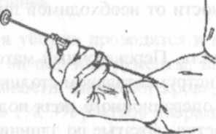
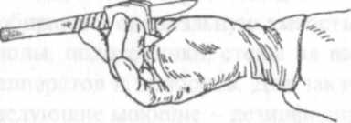
Подача скальпеля

Подача шприца

Подача ножниц, зажимов, крючков - ножницы подают в закрытом виде, кольцами от себя. Точно так же, кольцами к хирургу, подают все виды зажимов, причем замки их должны быть закрыты.
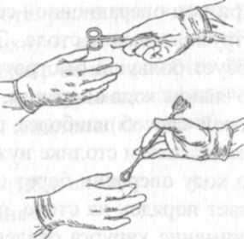

Подача ножниц, зажимов, крючков

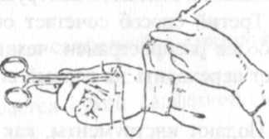
Подача иглодержателя - при подаче иглодержателя с заряженной в игле лигатурой, следует поддерживать более длинный конец лигатуры пинцетом, а иглодержатель давать ручкой (кольцами к хирургу). Лигатуру сразу вдевать так, чтобы конец ее был в 3-4 раза длиннее другого. Продетую в ушко нить не рекомендуется протягивать, так как она может разволокниться и при завязывании узла оборваться.

Подача иглодержателя с иглой

Подача шовного материала - нити без игл подают пинцетом. Касаться руками следует как можно меньше во избежание инфицирования. Для непрерывного шва берут нить длиной 25-30 см. Для поверхностных узловых швов применяют короткие нити длиной 18-20 см. Кетгут следует брать немного длиннее шелковой нити, так как он скользит при завязывании. Нити для швов подают различной толщины в зависимости от необходимой прочности шва, особенности ушиваемой ткани и т. д.
Подача перевязочного материала - перевязочный материал подают инструментом. Шарики держат на инструментальном столике или подают в руки по одному. Для осушивания операционного поля подают тупферы (свернутые валиком маленькие салфетки, зажатые по длиннику в браншах корнцанга). Для осушивания в глубине раны применяют тампоны - на концы их при этом накладывают зажимы.
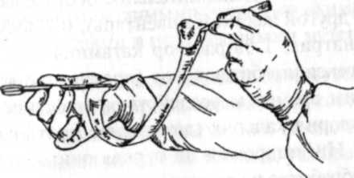

Подача тампона
При небольших операциях и перевязках сестра может подавать инструменты при помощи стерильного — корнцанга или пинцета, соблюдая правила подачи инструментов.
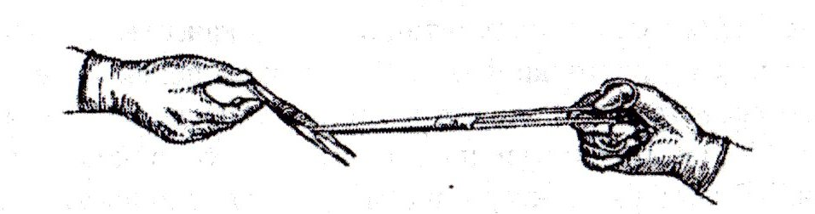
Подача инструментов корнцангом
ВИДЫ ШОВНОГО МАТЕРИАЛА

Имплантация – внедрение, вживание в организм больного материалов, приспособлений с лечебной целью.
При операциях в организме пациента остаются: шовный материал, дренажи, протезы, металлические конструкции. Все имплантаты должны быть абсолютно стерильными.

ШОВНЫЙ МАТЕРИАЛ
кетгут
капрон
лавсан
этилон
шёлк
Рассасывающийся
Не рассасывающийся
Искусственного
происхождения
Естественного происхождения

происхождения
викрил
монокрил

СТЕРИЛИЗАЦИЯ

Химический метод
(антисептиками)
раствором хлоргесидина 1%;
раствором первомура 4,8%
автоклавирование
132˚С 20 минут
ионизирующая радиация

ОБРАБОТКА РУК МЕДИЦИНСКОГО ПЕРСОНАЛА
Требования, предъявляемые к рукам оперирующего персонала:
Кожа рук должна быть мягкой, эластичной, без ссадин и царапин.
Ногти подстрижены, без лака.
Физическая работа должна выполняться в печатках – резиновых или хлопчатобумажных.
Кожа рук после мытья должна смягчаться питательным кремом.
Перед началом работы снимаются кольца, браслеты, часы.

Уровни обработки рук
- Гигиеническое (обычное) мытьё рук: проводится перед началом работы, в течение и в конце рабочего дня – используется жидкое мыло, одноразовые полотенца.
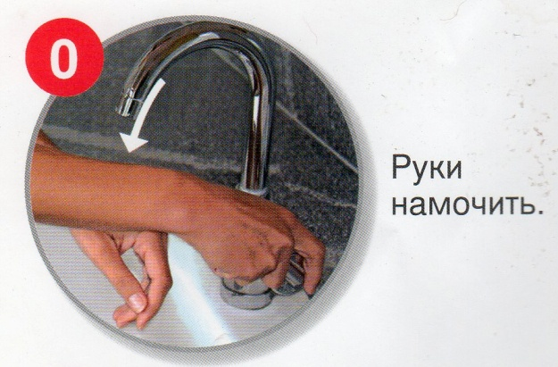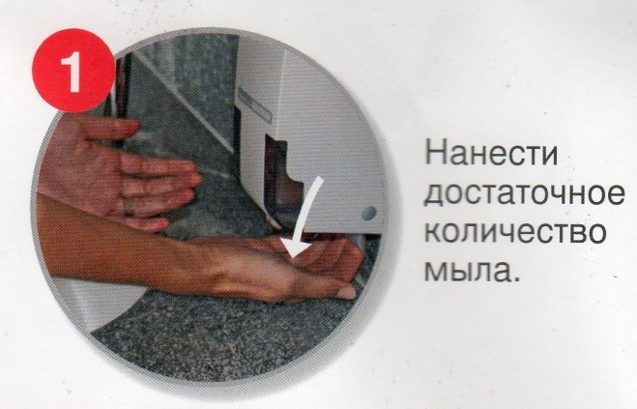

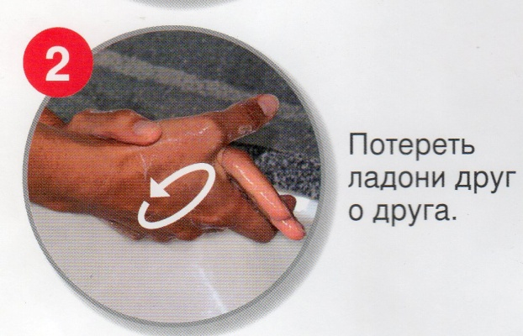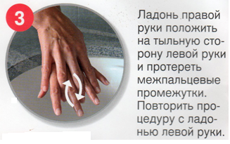

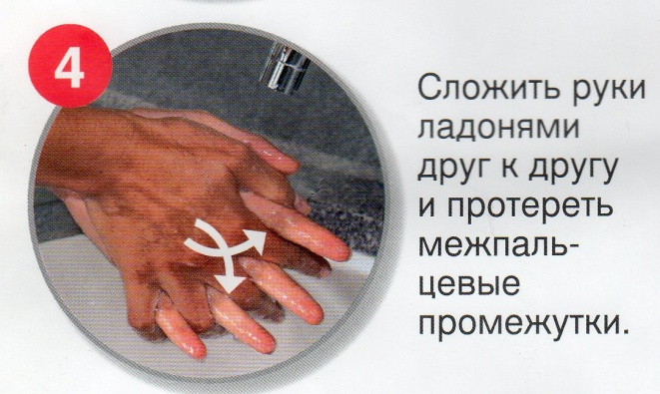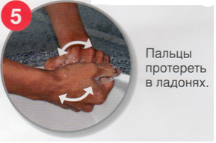

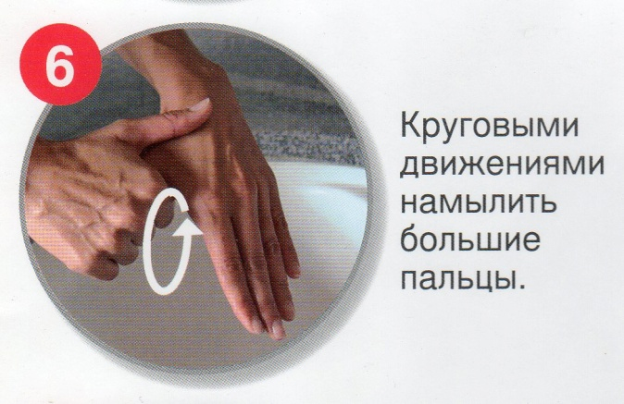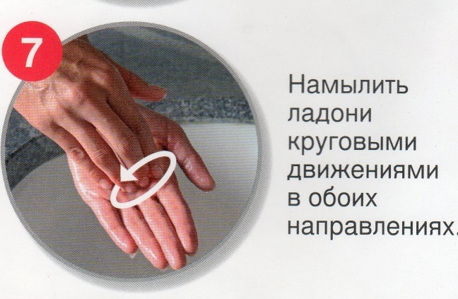

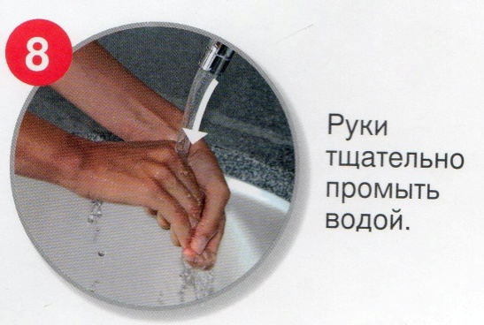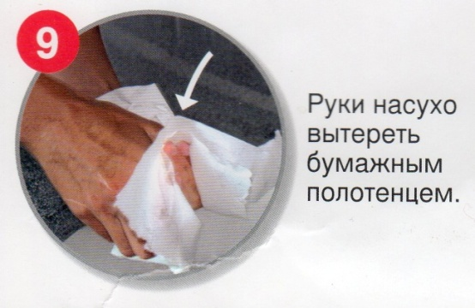

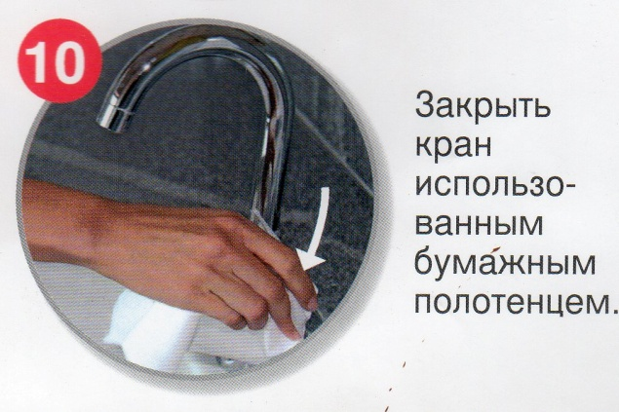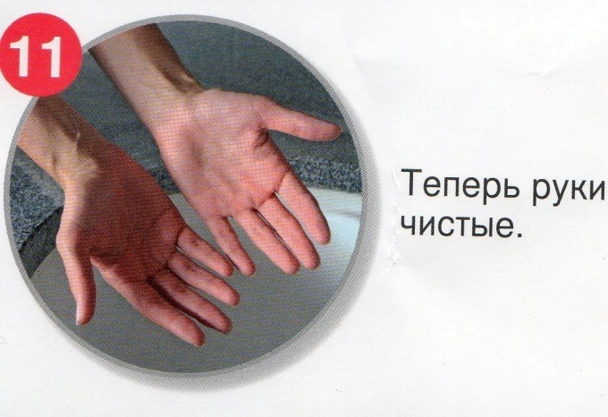

- Гигиеническая антисептика рук – предназначена для прерывания передачи инфекции через руки медицинского персонала. Проводится при контакте с выделениями больных, использованным перевязочным материалом, бельём, инструментом. Гигиеническая антисептика рук – предназначена для прерывания передачи инфекции через руки медицинского персонала. Проводится при контакте с выделениями больных, использованным перевязочным материалом, бельём, инструментом.
Этапы обработки:
- Предварительное мытьё рук – отсутствует.
- Тщательное энергичное втирание антисептика в кожу рук в течение 30 секунд – 2 минут.
- Высушивание рук на воздухе в течение 1-2 минут

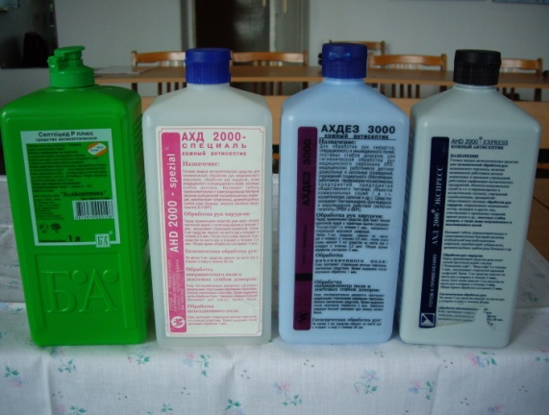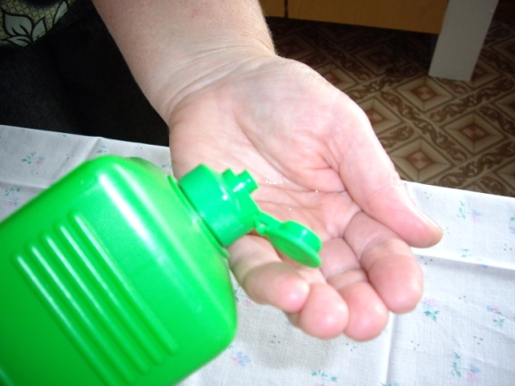

- Хирургическая антисептика рук – проводится перед операциями и любыми вмешательствами, связанными с нарушением целостности кожных покровов.
Этапы обработки:
- Гигиеническое мытьё рук. Руки моются под струёй теплой проточной водой с использованием одноразового или жидкого мыла в течение 1-2 минут. При этом соблюдается последовательность (от кончиков пальцев к локтю) и очерёдность (сначала одна рука затем другая), вода должна стекать от кончиков пальцев к локтю. Высушивание стерильным полотенцем.
- Обработка рук антисептиками: первомуром 2,4% раствор; спиртовым 0,5% раствором хлоргексидина (гибитан); АХД-2000; АХД-2000 – специаль; «Плевосепт»; Церигель; и т.д.
- Надевание стерильных перчаток, обработка салфеткой смоченной спиртом – для удаления талька.

Приложение №3
Методические указания: Внимательно прочитайте и выполните манипуляции, используя алгоритмы.
ПРИГОТОВЛЕНИЕ ПЕРЕВЯЗОЧНОГО МАТЕРИАЛА
Перевязочный материал готовится из марли.
Марля должна быть белой, мягкой, гигроскопичной и обезжиренной.
Показания:
Для обработки операционного поля;
Операционных ран;
При перевязке ран.
Виды перевязочного материала:
Разных размеров шарики; (Рисунок №1)
Салфетки и тампоны; (Рисунок №2)
Турунды. (Рисунок №3)
Для удобства подсчета шарики укладываются в марлевые салфетки
по 10, 50, 100.
Малые, средние салфетки и тампоны связываются по 10 штук.
Большие салфетки по 5 штук.
Перевязочный материал повторно не используется.
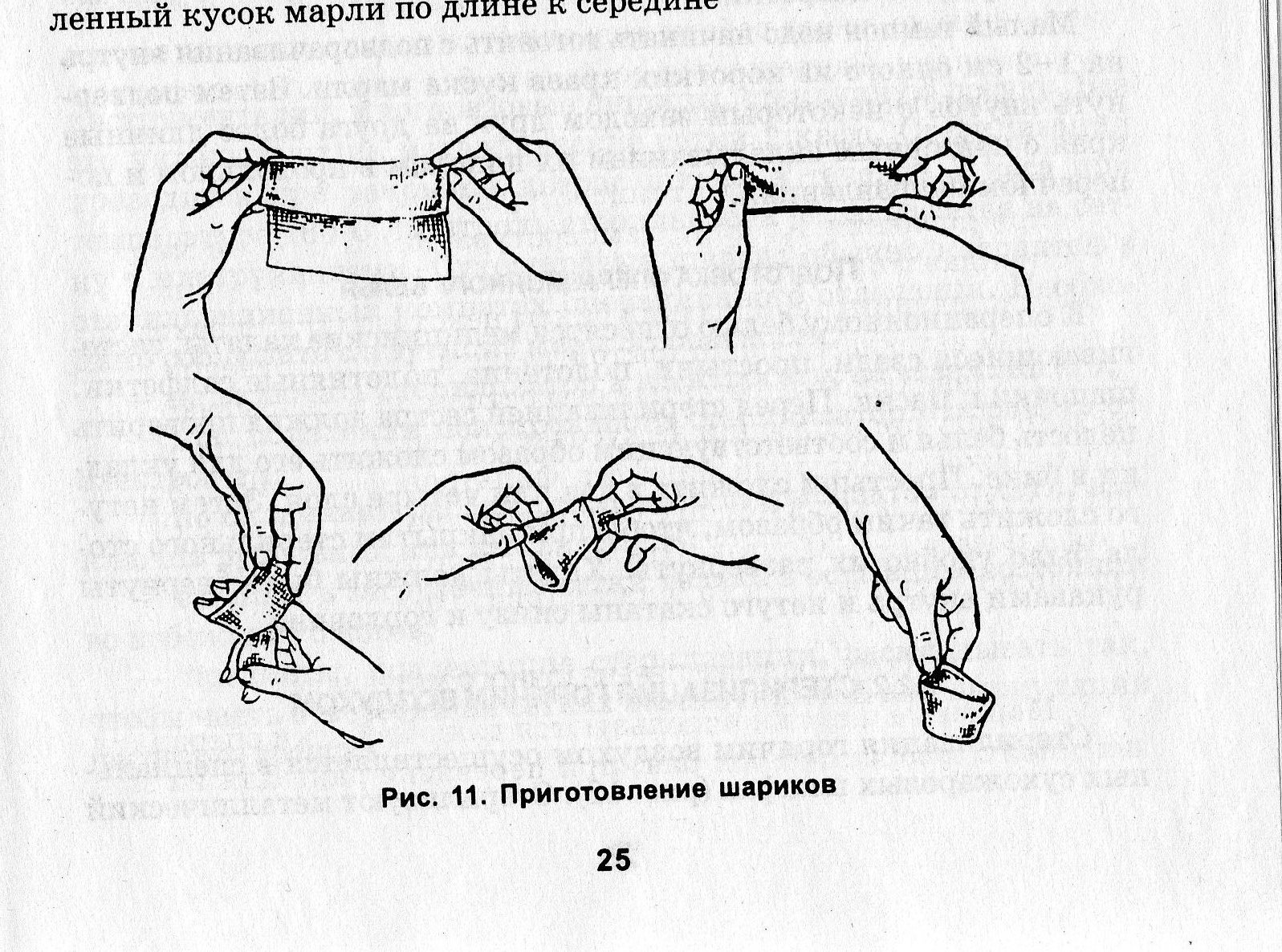

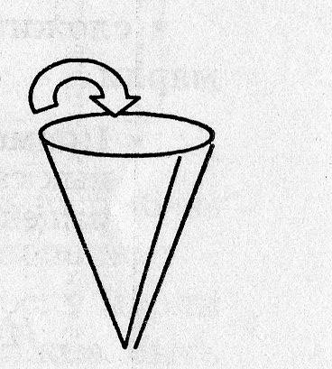

Рисунок №1
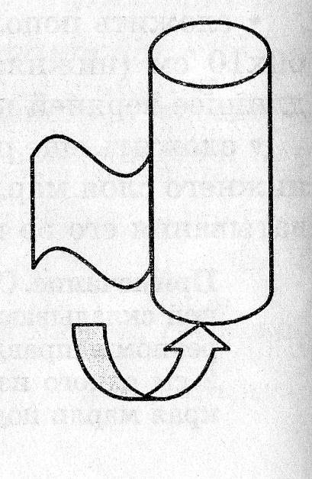
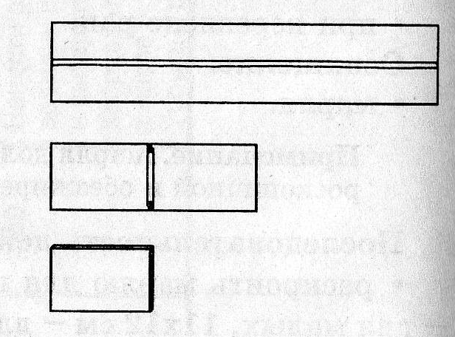

Рисунок №2 Рисунок №3
АЛГОРИТМ УКЛАДЫВАНИЯ СТЕРИЛИЗАЦИОННОЙ КОРОБКИ
Цель: Обеспечение условий для стерилизации, хранения и пользования изделий медицинского назначения.
Показания: Подготовка к стерилизации – упаковка:
-перевязочного материала;
-операционного белья;
-изделий медицинского назначения из металла, стекла и резины.
Оснащение:
-коробка стерилизационная (КС);
-целое чистое операционное белье (простыни, полотенца, халаты);
-перевязочный материал (салфетки, турунды, ватные шарики);
-большая полотняная пеленка, для выстилания внутренней поверхности бикса;
-ветошь;
-защитная одежда: халат, шапочка, маска, перчатки;
-изделия медицинского назначения (инструменты, шприцы, и т.д.);
-емкость с3% раствором хлорамина, для обработки биксов;
-термо-временные индикаторы стерильности;
-бирка, с указанием стационара, отделения, содержимого бикса, даты
укладки, ФИО укладывающего бикс.
№ п/п | ДЕЙСТВИЯ | МОТИВАЦИЯ
1 | Вымыть руки стандартным способом; | -механическое удаление грязи, продуктов жизнедеятельности кожи, транзиторной и частично резидентной микрофлоры;
2 | Осушить руки сухим, чистым полотенцем; | -на влажной поверхности полотенца возрастает риск роста микроорганизмов;
3 | Надеть защитную одежду; | -дезинфицирующие антибактериальные средства, могут раздражать кожу и слизистые оболочки, вызвать повреждения;
4 | Проверить исправность бикса; | -обеспечение герметичности после стерилизации;
5 | Подготовить стерилизационный материал к укладке в соответствии с нормами загрузки биксов; | -загрузка биксов проводится по весу и количеству изделий в зависимости от объема бикса, для обеспечения эффективности стерилизации;
6 | Определить вид укладки и подготовить соответственно для:  -видовой укладки – материалы или инструменты одного вида;  -целевой укладки – материалы или инструменты для одной операции или процедуры;  -универсальной укладки – все необходимое для накрывания стерильного стола или для работы в течении дня в перевязочном кабинете. | -вид укладки зависит от профиля и объема работы медицинской сестры, для эффективной организации труда;
7 | Обработать бикс изнутри 3% раствором хлорамина, снаружи 3% раствором хлорамина; | -уничтожение патогенных микроорганизмов;
8 | Выстелить бикс изнутри полотняной пеленкой, чтобы она свисала 2/3 высоты бикса, на дно положить термо-временной индикатор; | -для создания дополнительного барьера, для проникновения микроорганизмов;
9 | Уложить материалы или изделия:  -вертикально;  -рыхло;  -послойно;  -секторально; | -для обеспечения проникновения пара при стерилизации, для удобного доставания материала из бикса;
10 | Положить термо-временной индикатор; | -контроль качества стерильности;
11 | Уложенный материал накрыть пеленкой, выстилающей бикс сверху, положить термо-временной индикатор; | -сохранение стерильности и прохождение пара;
12 | Закрыть бикс, открыть окошечки; | -сохранение стерильности и прохождение пара;
13 | К ручке прикрепить бирку с указанием стационара, отделения, содержимого бикса, даты укладки, ФИО укладывающего бикс. | -учет и преемственность;
14 | Снять перчатки стандартным способом, погрузить в дезраствор; | -не допустить загрязнения рук при снятии перчаток;
15 | Вымыть руки стандартным способом, просушить полотенцем. | -профилактика ВБИ.

Устройство бикса
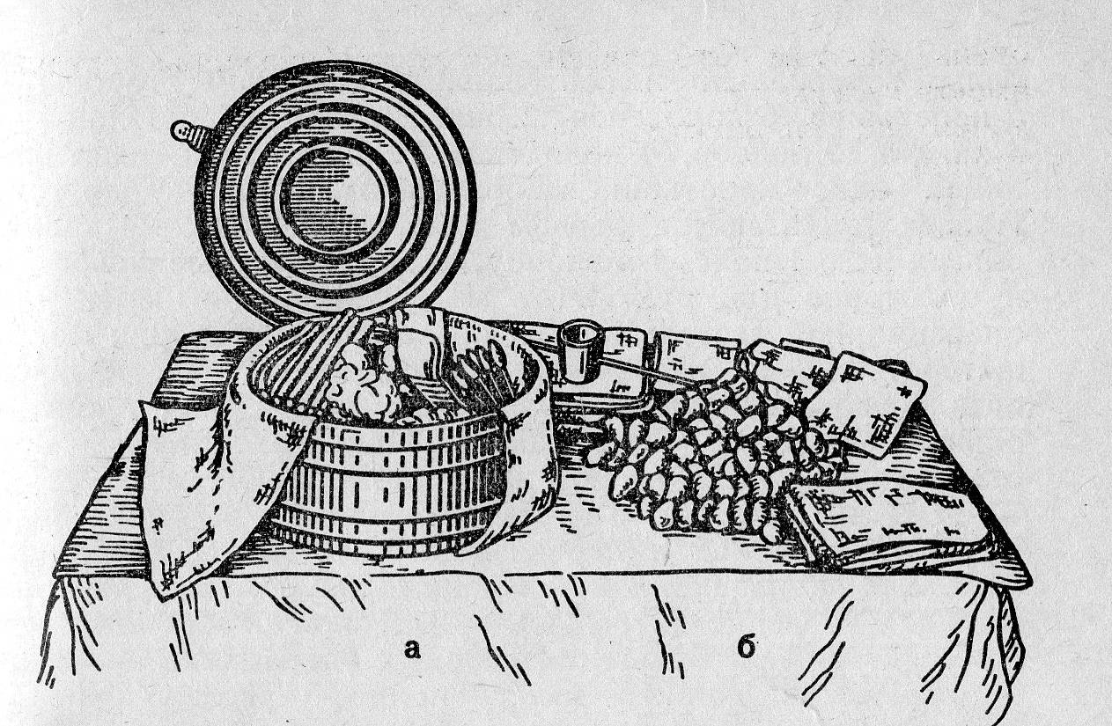
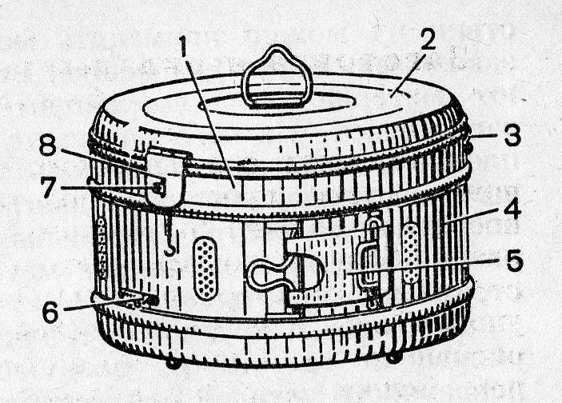

1-корпус; 2-крышка; 3-шарнир; 4-пояс; 5-застежка; 6-штифт; 7-ушко; 8-накладка.

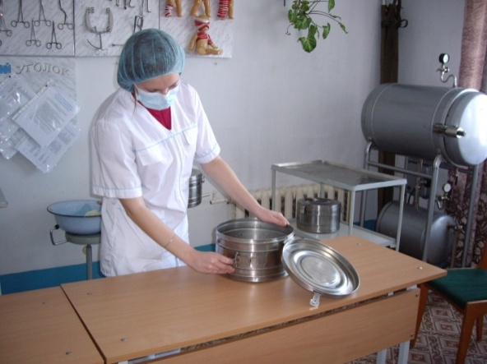 1 2
3 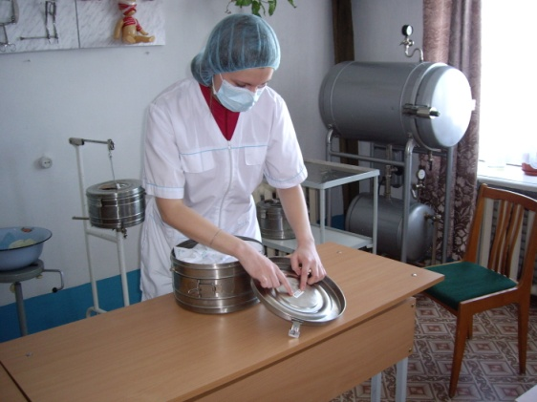 4
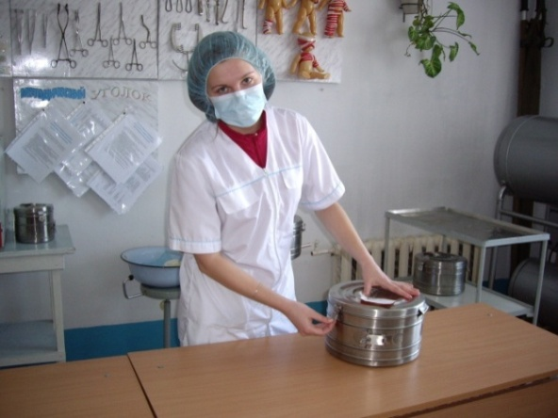 5 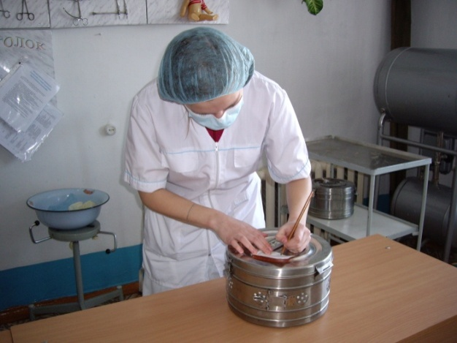 6

АЛГОРИТМ ОБРАБОТКИ РУК ХИРУРГА ПЕРЕД ОПЕРАЦИЕЙ
О,5% РАСТВОРОМ ХЛОРГЕКСИДИНА БИГЛЮКОНАТА
Для получения концентрации 0,5%, необходимо рассвести водный раствор хлоргексидина биглюконата в 70° этиловом спирте в соотношении 1:40.
Показание: обеззараживание рук медицинского персонала, участвующего в проведении операции.
Оснащение: флакон с 0,5% раствором хлоргексидина биглюконата; флакон с 70° этиловым спиртом; биксы с перевязочным материалом и операционным бельем, установленные на подставки; мыло (одноразовое); песочные часы (1-3 минуты).
№п/п | ДЕЙСТВИЯ | МОТИВАЦИЯ
1 | Приготовить флакон с 0,5% раствором хлоргексидина биглюконата | -подготовка к проведению манипуляции;
2 | Установить на подставку бикс с перевязочным материалом и операционным бельем; | -организация выполнения манипуляции;
3 | Поставить песочные часы (1минуту), приготовить мыло; | -контроль времени;
4 | Ополоснуть руки водой, взять мыло и мыть в течение 1 минуты. Мыть руки в следующей последовательности: подногтевые пространства, околоногтевые валики, межпальцевые промежутки, пальцы кисти, ладонную и тыльную поверхности левой кисти, затем правой кисти, левое и правое запястье, левое и правое предплечье до локтевого сгиба; | -избежание загрязнения уже чистой области вымытых рук;
5 | Вымыть руки под проточной водой для удаления мыльной пены от ногтевых фаланг до локтевого сгиба; | -удаление загрязнения рук;
6 | Высушить руки стерильным полотенцем в той же последовательности, в какой и мыли, соблюдая очередность; | -удаление влаги;
7 | Обработать руки малыми стерильными салфетками, смоченными 0,5% спиртовым раствором хлоргексидина биглюконата, от ногтевых фаланг до локтевого сгиба (в той же последовательности, как и мытье рук под проточной водой с мылом) в течение 2минут; | -хирургическая антисептика рук
8 | Обработать руки малыми стерильными салфетками, смоченными 0,5% спиртовым раствором хлоргексидина биглюконата, от ногтевых фаланг до средней трети предплечья (в той же последовательности, как и мытье рук под проточной водой с мылом) в течение 1минуты. | -хирургическая антисептика рук;

ХИРУРГИЧЕСКАЯ АНТИСЕПТИКА РУК
ГИГИЕНИЧЕСКОЕ МЫТЬЁ РУК
открыть кран смочить руки водой
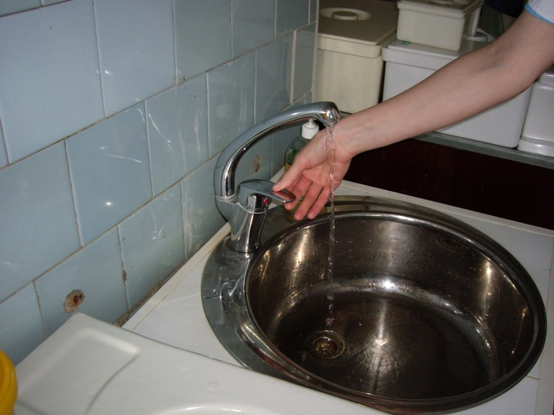 1 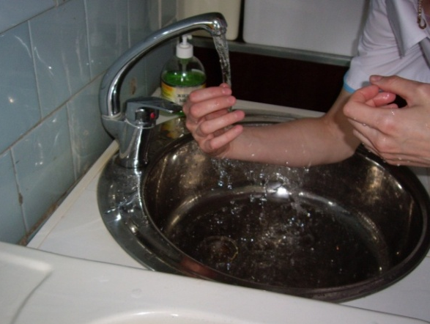 2
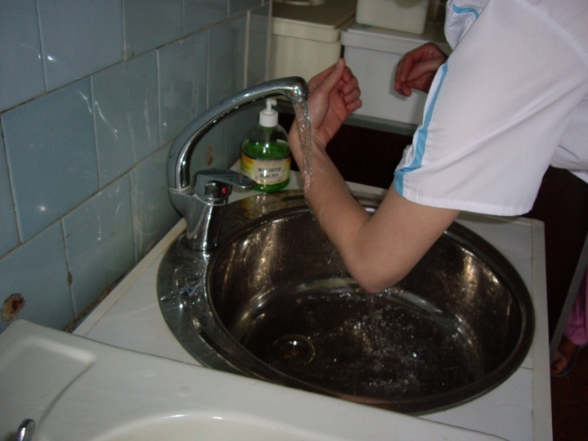 3 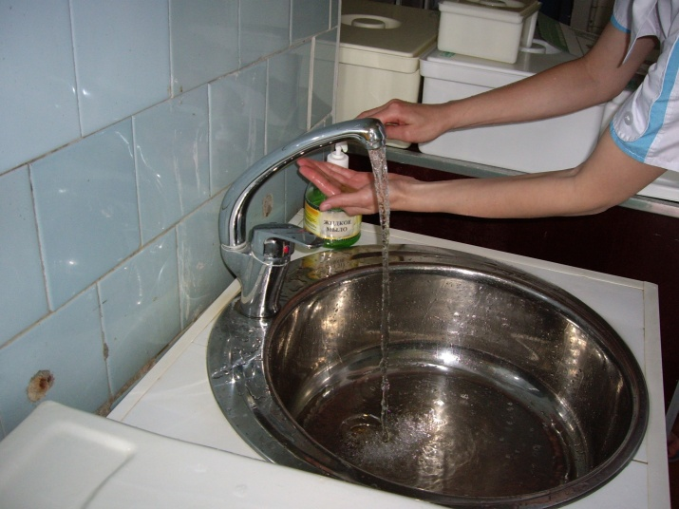 4
взять жидкое мыло, мыть руки в последовательности от кончиков пальцев к локтям
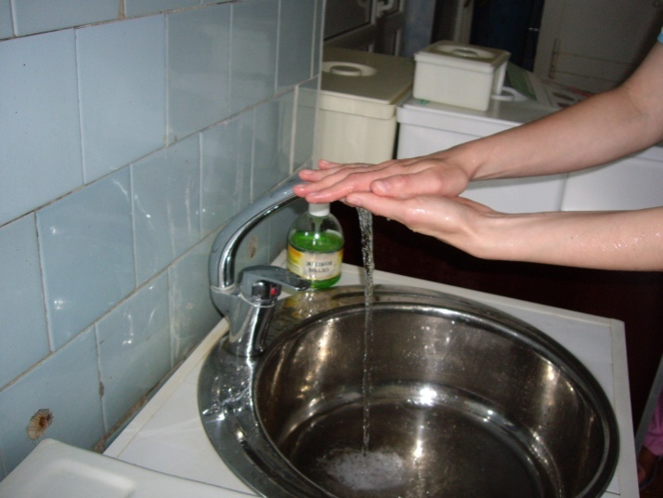 5 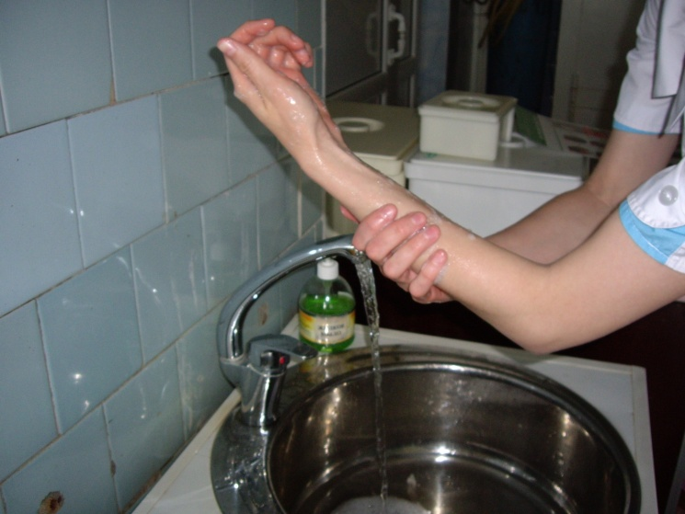 6

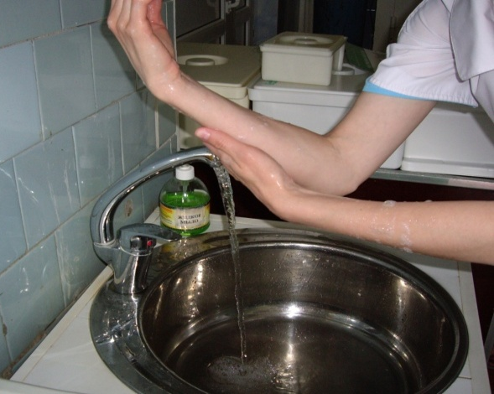 7 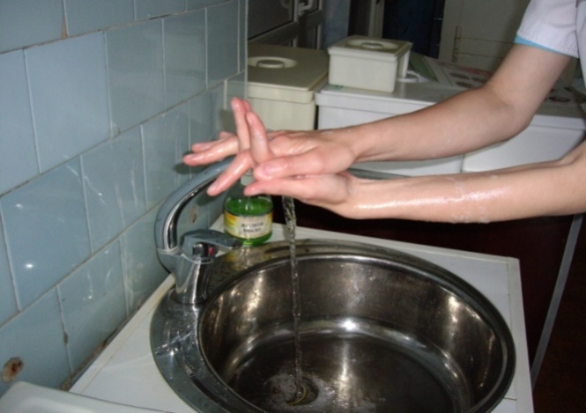 8
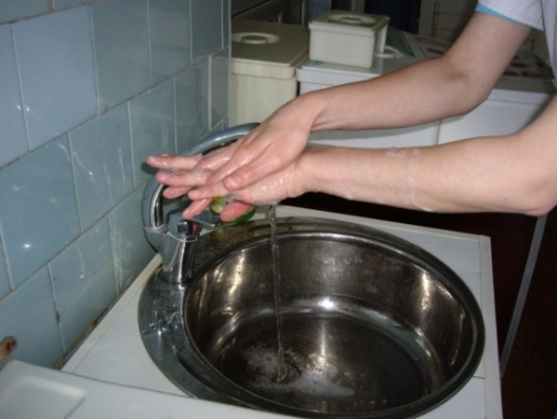 9 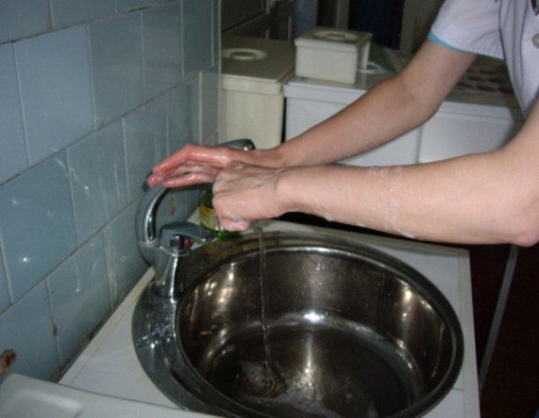 10

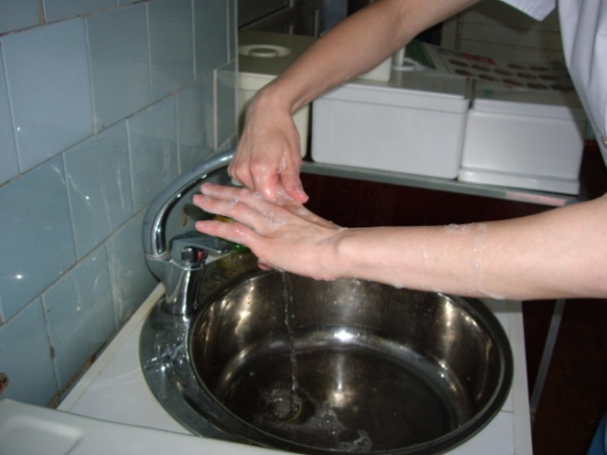11 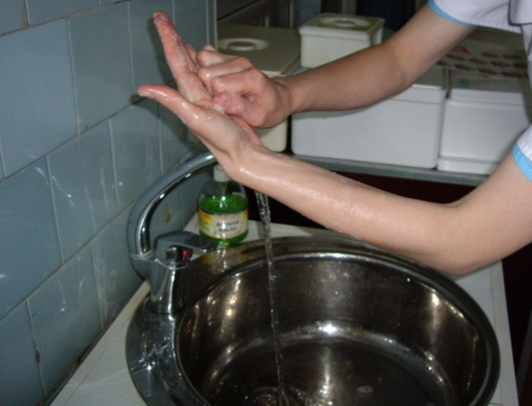12
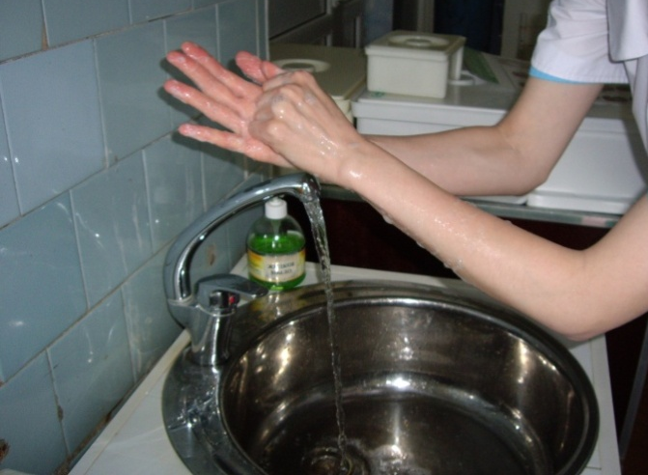 13 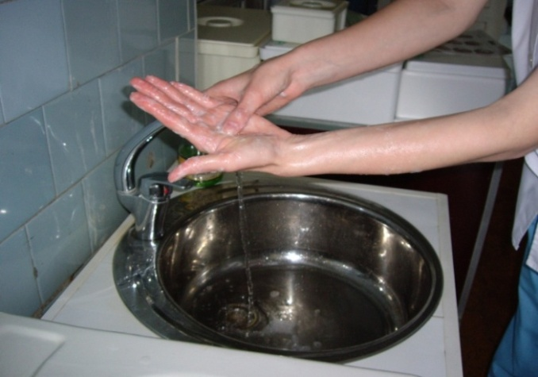14
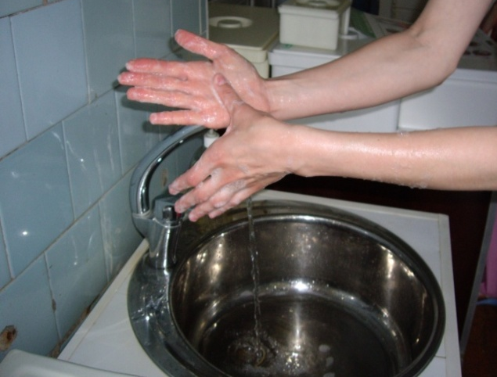 15 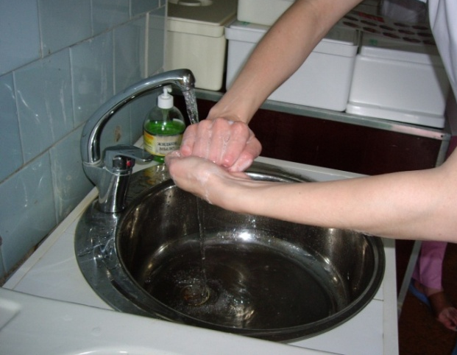 16
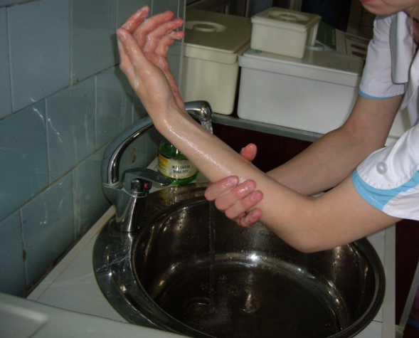17 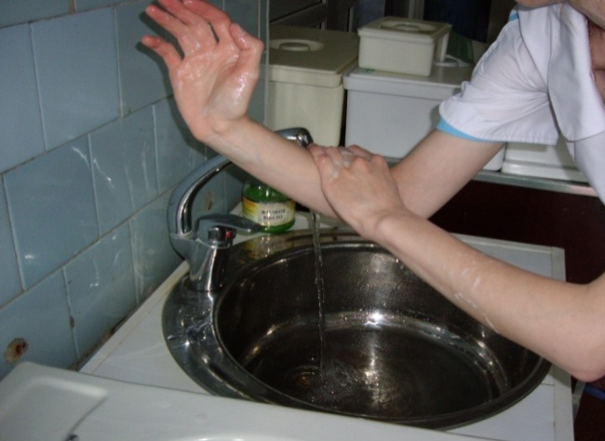18

смывание мыла проточной водой

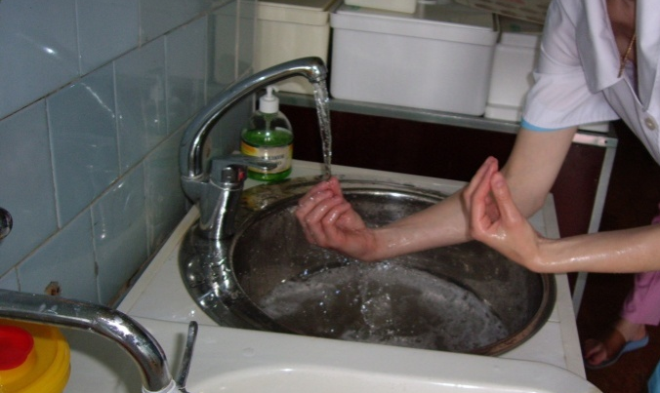19 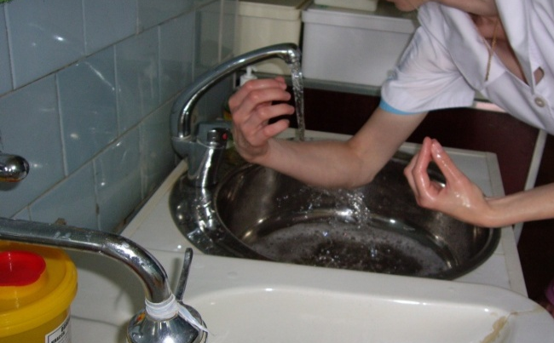20

21 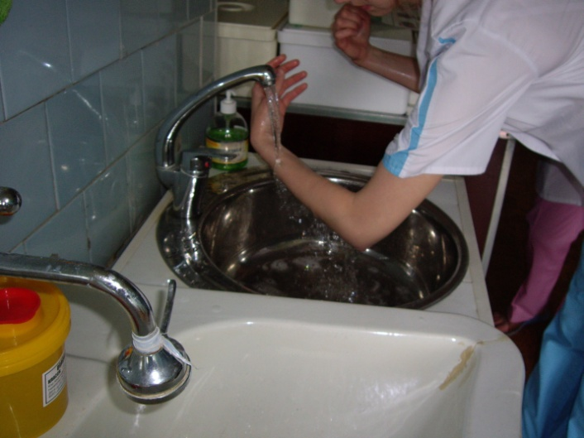22
просушивание
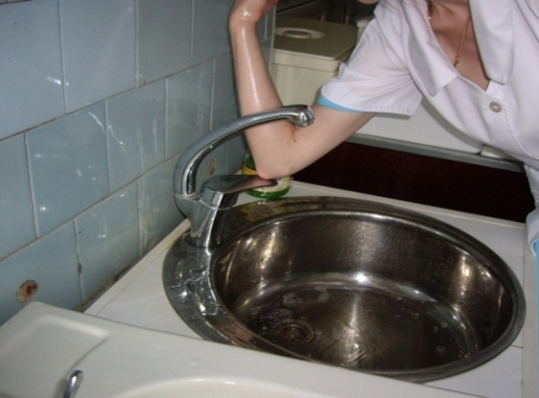23 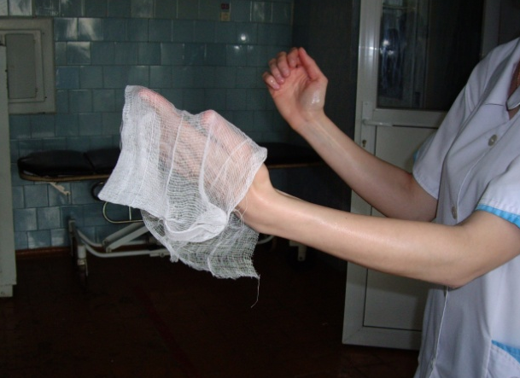24
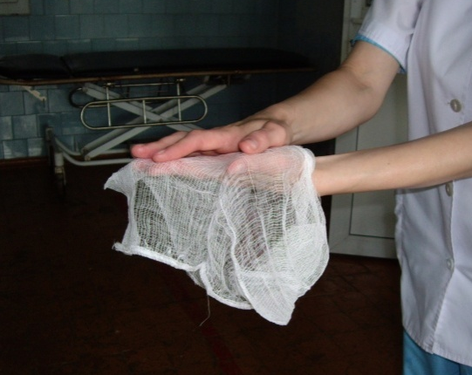 25 26

27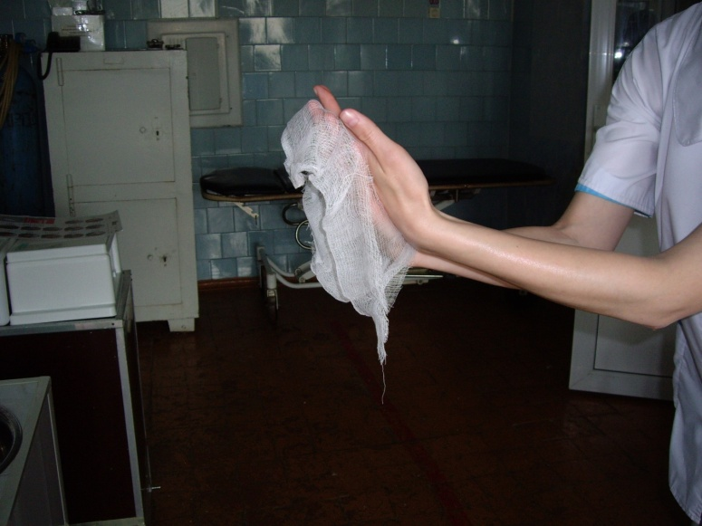28

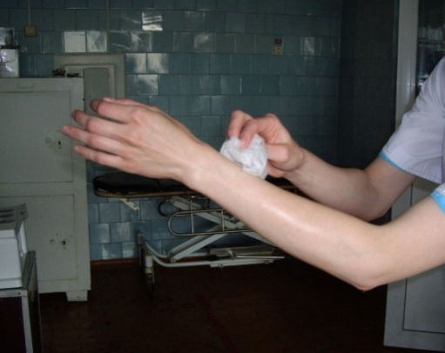29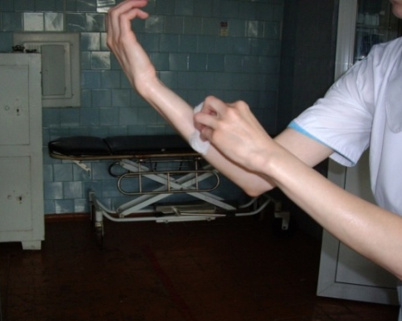30

ОБРАБОТКА РУК АНТИСЕПТИКОМ
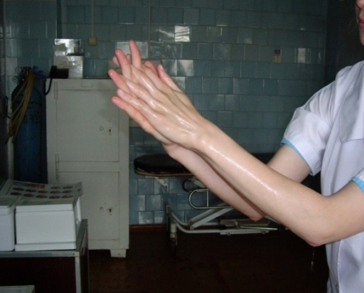 1 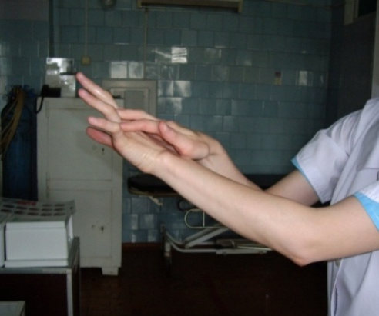 2

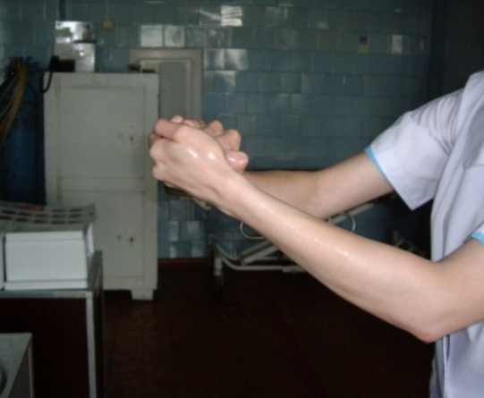3 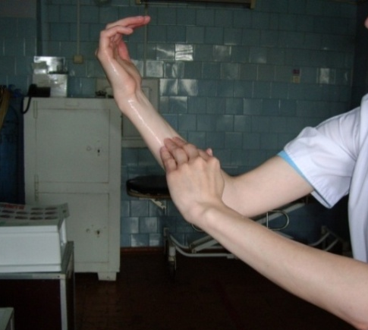4

АЛГОРИТМ НАДЕВАНИЯ СТЕРИЛЬНЫХ ПЕРЧАТОК

- Извлечь упаковку с перчатками, положить ее на стерильный стол и развернуть;
- Взять правую перчатку четырьмя пальцами левой руки за отворот манжета так, чтобы ваши пальцы не касались наружной (лицевой) поверхности перчатки;
- Сомкнуть пальцы правой руки и натянуть на нее перчатку, не расправляя отворота;
- Завести четыре пальца правой руки, одетой в перчатку, под обшлаг левой перчатки так, чтобы 1 палец правой кисти был отведен в сторону;
- Держать левую перчатку четырьмя пальцами правой руки вертикально;
- Сомкнуть пальцы левой руки и ввести ее в перчатку;
- Расправить отворот четырьмя пальцами противоположной руки сначала на левой перчатке, а затем на правой;
- Протереть перчатки шариком со спиртом для снятия талька

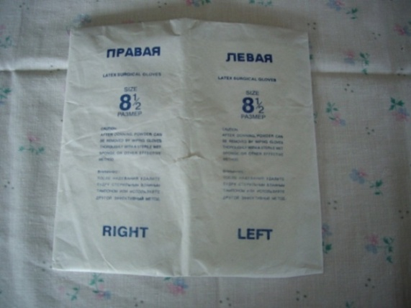 1 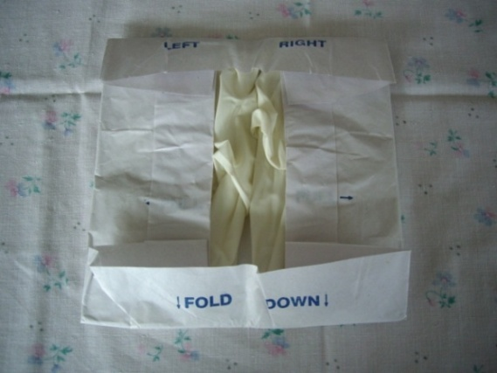 2
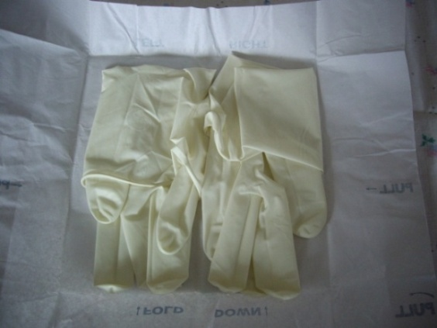 3 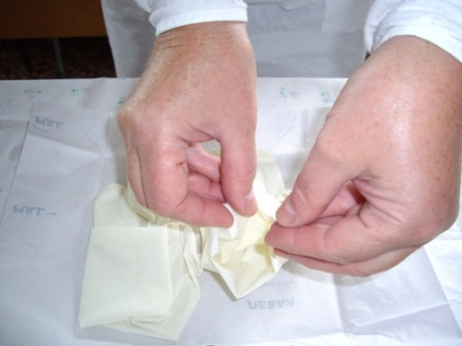 4
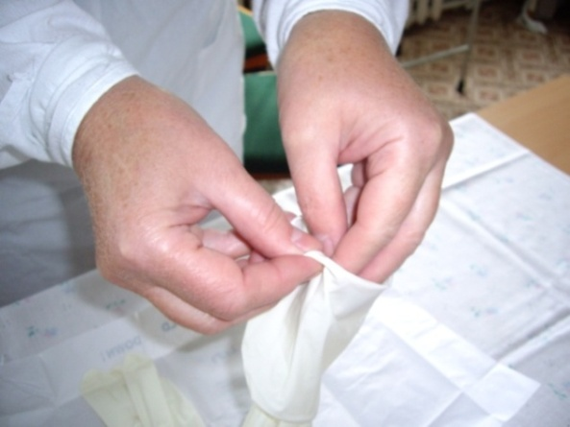 5 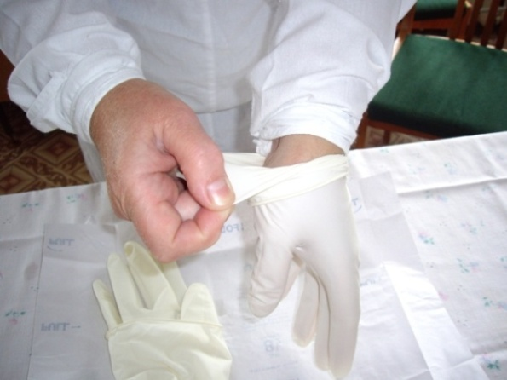 6

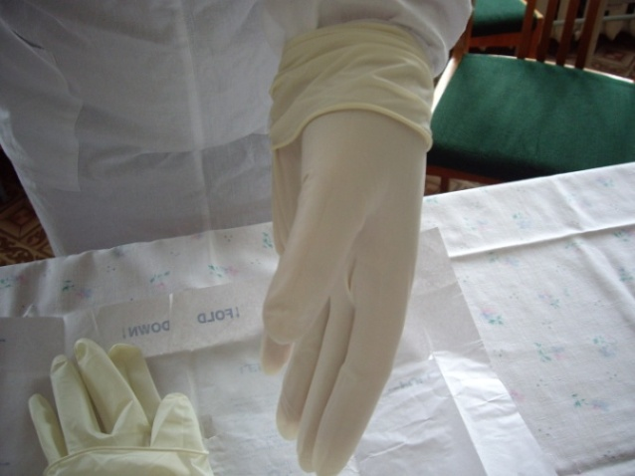7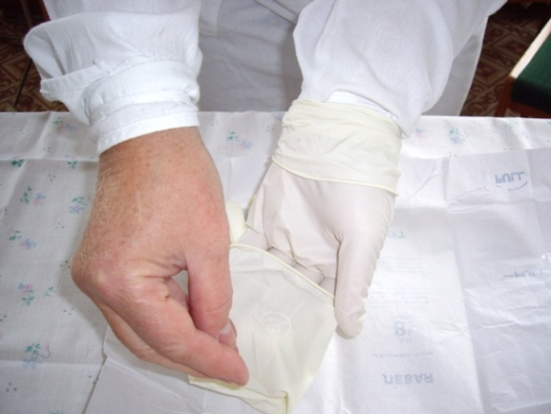8

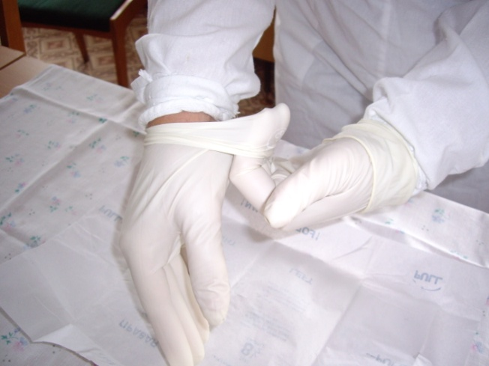9 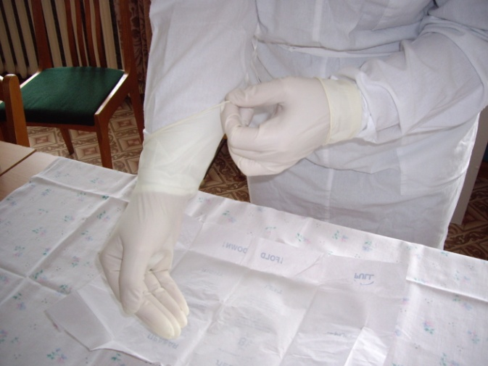10

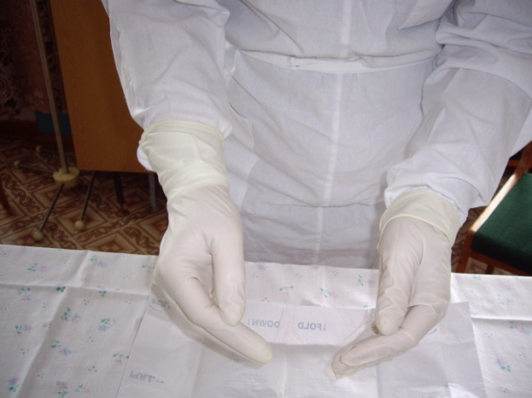11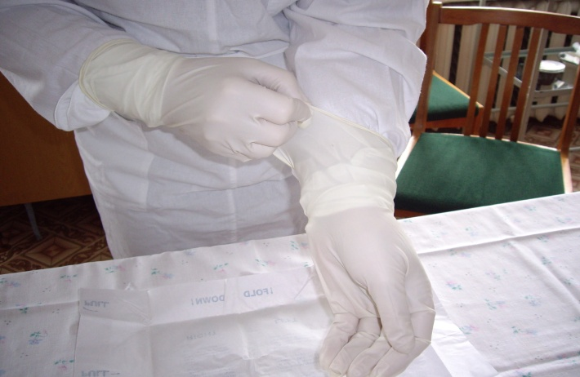12

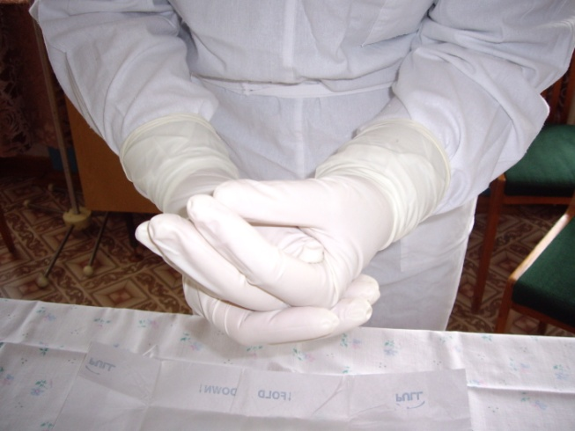13 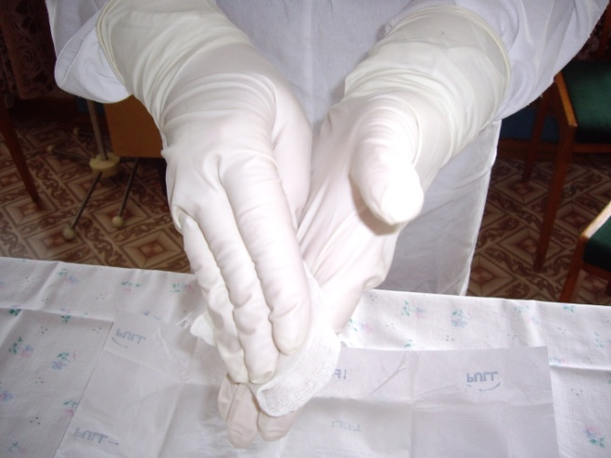14

АЛГОРИТМ НАДЕВАНИЯ ШАПОЧКИ, МАСКИ, СТЕРИЛЬНОГО
ХАЛАТА, ПЕРЧАТОК.
Показание: соблюдение асептики при проведении операции.
Оснащение: бикс с операционным бельем; бикс с перевязочным материалом; стерильный лоток с корнцангом; антисептическое средство для обработки рук; подставки для биксов.
№П/П | ДЕЙСТВИЯ | МОТИВАЦИЯ
1 | Поставить на подставку стерильный бикс с операционным бельем, укрепить его; | -подготовка к проведению манипуляции;
2 | Проверить маркировку и стерильность бикса по внешнему виду; | -контроль качества стерилизации
3 | Открыть бикс с помощью педали или помощника; | -подготовка к проведению манипуляции;
4 | Извлечь индикаторы стерильности с помощью стерильного корнцанга, оценить их состояние; | -контроль качества стерилизации
5 | Развернуть внутреннюю бязевую салфетку с помощью стерильного корнцанга, закрывая края бикса; | -метод асептики
6 | Взять из открытого бикса с помощью стерильного корнцанга стерильную косынку или шапочку; | -этап проведения манипуляции;
7 | Повязать косынку или шапочку на голову, спрятав волосы; | -волосы и перхоть возможные источники бактерий;
8 | Взять из бикса стерильным корнцангом маску за концы и повязать: нижние концы - на теменной части головы; верхние концы – на затылочной части головы; | -препятствование распространения инфицированной слюны при разговоре, дыхание;
9 | Закрыть крышку бикса; | -этап проведения манипуляции;
10 | Вымыть руки под проточной водой, высушить и обработать антисептическим средством в зависимости от выбранного метода обработки рук; | -метод хирургической антисептики рук;
11 | Открыть крышку бикса с помощью педали или помощника, взять руками свернутый халат; | -этап проведения манипуляции;
12 | Развернуть халат по всей длине, не касаясь окружающих предметов и своей одежды; | -этап проведения манипуляции;
13 | Одномоментно вдеть обе руки в рукава халата и накинуть его на себя. Помощник расправляет и натягивает халат, держа его за внутреннюю сторону. Завязывает тесемки вдоль халата. | -создание барьера препятствующего передаче микроорганизмов;
14 | Обернуть вокруг обшлага рукава тесемки и завязать самостоятельно, сначала на левой руке, затем – на правой; | -этап проведения манипуляции;
15 | Спрятать вовнутрь рукава халата, завязанные тесемки; | -этап проведения манипуляции;
16 | Взять пояс халата из кармана, отвести от себя на 30см, оставив по 15см с каждого конца; | -этап проведения манипуляции;
17 | Подать помощнику сначала один конец пояса, затем – другой; (помощник берет концы осторожно и завязывает на талии халата.) | -этап проведения манипуляции;
18 | Открыть крышку бикса с перчатками с помощью ножной педали; | -этап проведения манипуляции;
19 | Проверить индикатор стерильности; | -метод асептики
20 | Извлечь упаковку с перчатками, положить ее на стерильный стол и развернуть; | -этап проведения манипуляции;
21 | Взять правую перчатку четырьмя пальцами левой руки за отворот манжета так, чтобы ваши пальцы не касались наружной (лицевой) поверхности перчатки; | -этап проведения манипуляции;
22 | Сомкнуть пальцы правой руки и натянуть на нее перчатку, не расправляя отворота; | -создание барьера препятствующего передаче микроорганизмов;
23 | Завести четыре пальца правой руки, одетой в перчатку, под обшлаг левой перчатки так, чтобы 1 палец правой кисти был отведен в сторону; | -этап проведения манипуляции;
24 | Держать левую перчатку четырьмя пальцами правой руки вертикально; | -этап проведения манипуляции;
25 | Сомкнуть пальцы левой руки и ввести ее в перчатку; | -этап проведения манипуляции;
26 | Расправит отворот четырьмя пальцами противоположной руки сначала на левой перчатке, а затем на правой; | -этап проведения манипуляции;
27 | Протереть перчатки шариком со спиртом для снятия талька. | -этап проведения манипуляции;

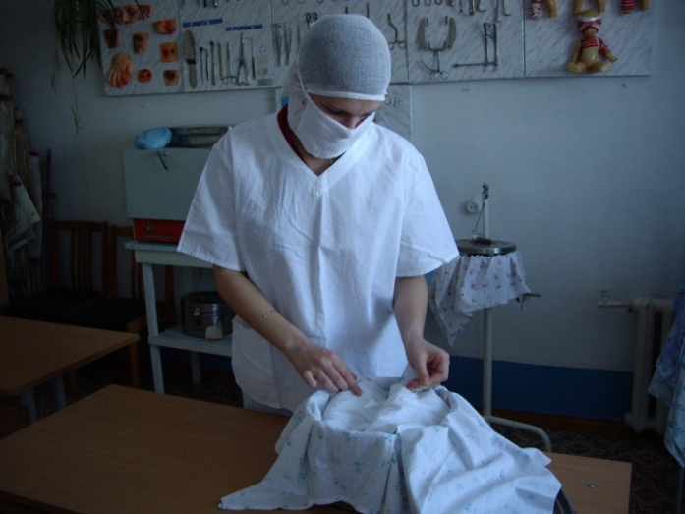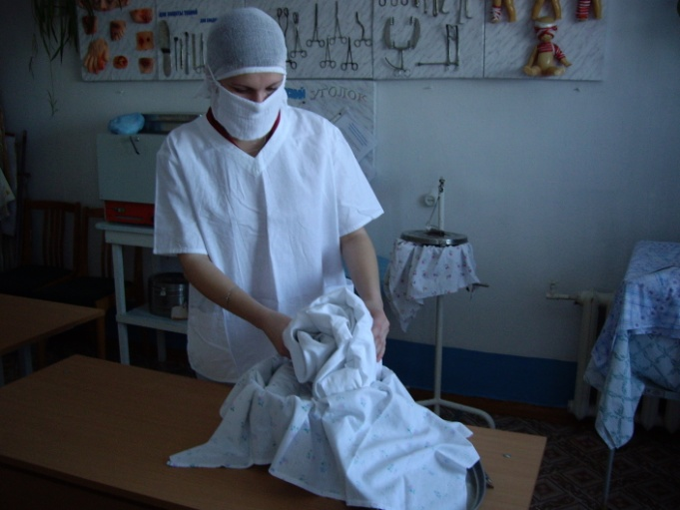

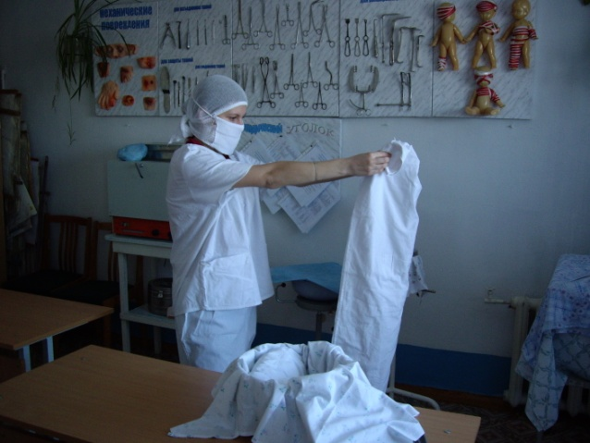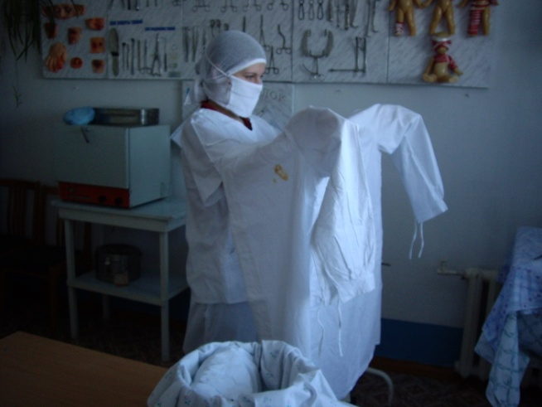

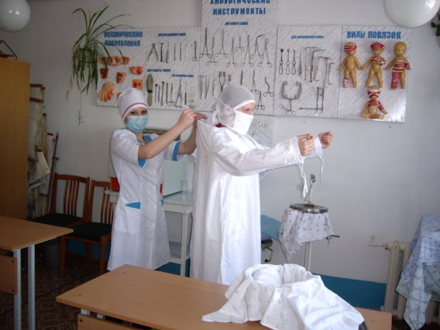

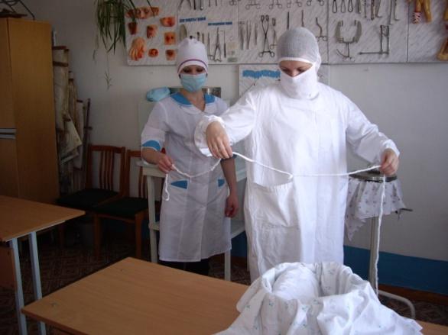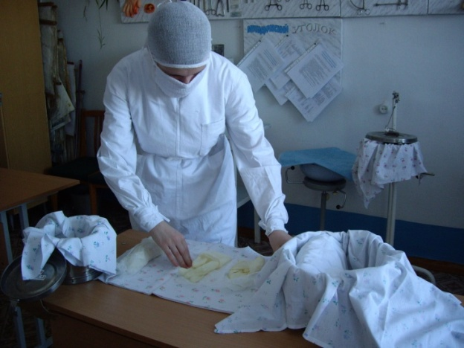

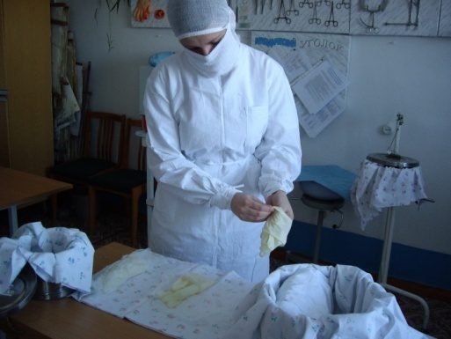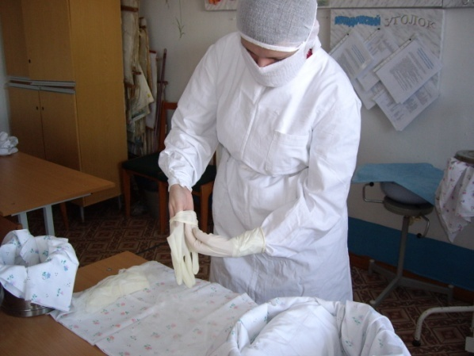

НАДЕВАНИЕ СТЕРИЛЬНОЙ ОДЕЖДЫ НА ХИРУРГА

Показание: соблюдение асептики при проведении операции.
Оснащение: бикс с операционным бельем, установленный и закрепленный на подставке.
Последовательность действий:
№п/п | ДЕЙСТВИЯ | МОТИВАЦИЯ
1 | Проверить маркировку и стерильность бикса по внешнему виду; | -соблюдение стерильности;
2 | Открыть бикс с помощью педали или помощника; | -соблюдение стерильности;
3 | Удалить индикаторы стерильности из бикса; | -этап проведения манипуляции;
4 | Раскрыть салфетку и закрыть ею края бикса; | -соблюдение стерильности;
5 | Подать хирургу с помощью стерильного корнцанга стерильное полотенце для высушивания рук после обработки под проточной водой; | -метод асептики
6 | Подать с помощью корнцанга малые салфетки, смоченные антисептическим раствором (в зависимости от выбранного метода обработки рук); | -хирургическая антисептика рук;
7 | Взять из бикса халат руками, отвести руки от себя, раскрыть халат, держа его за горловину; | -соблюдение стерильности;
8 | Завернуть свои ладони в области горловины левой и правой полой халата; | -этап проведения манипуляции;
9 | Подать хирургу халат на вытянутых руках так, чтобы он мог вдеть обе руки; | -этап проведения манипуляции;
10 | Завязать тесемки на рукавах и попросить хирурга заправить их внутрь манжета (помощник поправляет халат сзади и завязывает тесемки и пояс на халате); | -этап проведения манипуляции;
11 | Подать стерильную правую перчатку и помочь надеть ее на руку хирурга:  определить положение резиновой перчатки (большой палец направлен к операционной медсестре);  заложить под отворот в области лучезапястного сустава с ладонной и тыльной стороны перчатки по четыре пальца (II, III, IV, V), первые пальцы (I) отвести в стороны;  опустить руки с резиновой перчаткой вниз на уровне руки хирурга;  набросить отворот резиновой перчатки на манжет халата после натягивания перчатки на руку хирурга (та же манипуляция проводится и с левой перчаткой); | -соблюдение стерильности;
12 | Подать хирургу салфетку, смоченную спиртом. | -удаление талька с перчаток.

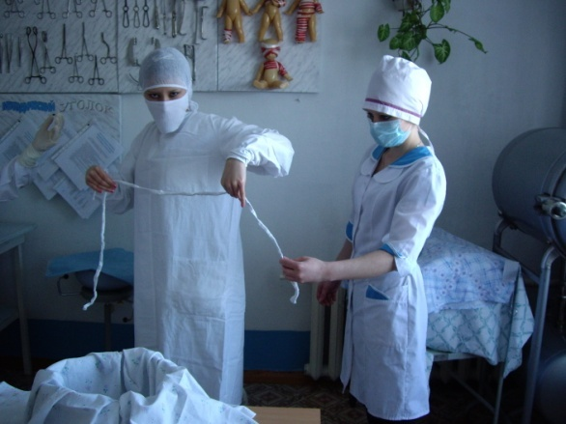

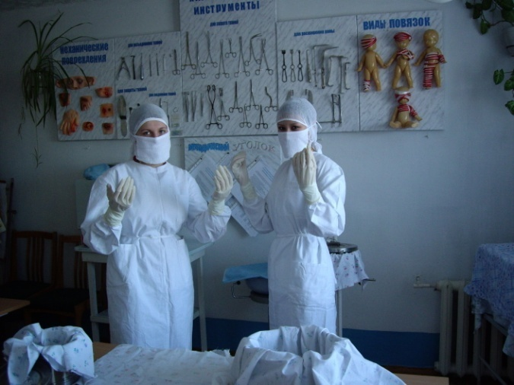

Приложение №4
СИТУАЦИОННЫЕ ЗАДАЧИ
Методические указания: решите ситуационные задачи.

ЗАДАЧА №1
В травмпункт поступил больной с резаной раной тыла правой кисти, полученной на работе 2 часа назад. Какой вид антисептики следует применить?

ЗАДАЧА №2
В стерилизационной проводилась стерилизация перевязочного материала паром под давлением – 1,1 атм. в течение 45 минут. Допущенная ошибка. Ваши дальнейшие действия.

ЗАДАЧА №3
После операции по поводу гнойного процесса, хирургический инструментарий тщательно промыли под проточной водой «ершом» с мылом, ополоснули и поместили в моющий раствор. Допущенные ошибки.

Методические указания: заполните таблицу сравните с эталоном.

ОПЕРАЦИОННАЯ РАНА
ЭНДОГЕННАЯ ИНФЕКЦИЯ
ЭКЗОГЕННАЯ ИНФЕКЦИЯ
АНТИСЕПТИКА

АСЕПТИКА
Воздушно - капельная инфекция
Контактная инфекция
Имплантационная инфекция
Инфекция внутренних органов больного
Инфекция кожи больного

.

Смешанная
Приложение №5
Методические указания: методом выбора укажите правильные ответы.
ТЕСТЫ ВАРИАНТ №1

- Антисептическое средство, применяющееся при современном способе обработки рук к операции:
а) первомур
б) спиртовой раствор йода
в) хлоргексидин
г) нашатырный спирт

- Стерилизация синтетического шовного материала по ОСТУ:
а) сухожаровая стерилизация
б) автоклавирование
в) кипячение
г) замачивание в спирте

- Вид биологической антисептики:
а) применение УФО
б) применение вакцин и сывороток
в) ПХО раны
г) применение растворов окислителей

- Концентрация раствора хлорамина, использующегося для ПСО хирургического инструментария в гнойном отделении:
а) 1%
б) 3%
в) 5%
г) 10%

- В сухожаровом шкафу стерилизуют:
а) перевязочный материал
б) перчатки
в) хирургический инструментарий
г) операционное белье.

- Рабочий режим автоклавирования:
а) 180° С 60 мин.
б) 120° С 20 мин.
в) 160° С 150 мин.
г) 132° С 20 мин.

- Первичная хирургическая обработка ран относится к антисептике:
а) физической
б) механической
в) химической
г) биологической

- Путь проникновения микробов в организм человека при поражении кожи:
а) эндогенный
б) экзогенный
в) лимфогенный
г) гематогенный

- Бактериологический контроль стерильности используют:
а) один раз в 3 дня
б) один раз в 5 дней
в) один раз в 7 дней
г) один раз в 10 дней

- Метод стерилизации режущих инструментов:
а) кипячение
б) автоклавирование
в) в сухожаровом шкафу
г)в спирте

ТЕСТЫ ВАРИАНТ №2

Методические указания: методом выбора укажите правильные ответы.

- Вид биологической антисептики:
а) применение УФО
б) применение вакцин и сывороток
в) ПХО раны
г) применение растворов окислителей

- Стерилизация синтетического шовного материала по ОСТУ:
а) сухожаровая стерилизация
б) автоклавирование
в) кипячение
г) замачивание в спирте

- В сухожаровом шкафу стерилизуют:
а) перевязочный материал
б) перчатки
в) хирургический инструментарий
г) операционное белье.

- Антисептическое средство, применяющееся при современном способе обработки рук к операции:
а) первомур
б) спиртовой раствор йода
в) хлоргексидин
г) нашатырный спирт

- Концентрация раствора хлорамина, использующегося для ПСО хирургического инструментария в гнойном отделении:
а) 1%
б) 3%
в) 5%
г) 10%

- Рабочий режим автоклавирования:
а) 180° С 60 мин.
б) 120° С 20 мин.
в) 160° С 150 мин.
г) 132° С 20 мин.

- Путь проникновения микробов в организм человека при поражении кожи:
а) эндогенный
б) экзогенный
в) лимфогенный
г) гематогенный

- Метод стерилизации режущих инструментов:
а) кипячение
б) автоклавирование
в) в сухожаровом шкафу
г) в спирте

- Первичная хирургическая обработка ран относится к антисептике:
а) физической
б) механической
в) химической
г) биологической

- Бактериологический контроль стерильности используют:
а) один раз в 3 дня
б) один раз в 5 дней
в) один раз в 7 дней
г) один раз в 10 дней

Приложение №4а
ЭТАЛОНЫ ОТВЕТА

ЗАДАЧА №1
Необходимо применить химическую и механическую антисептику: края раны обработать раствором йодоната, промыть рану антисептическим раствором, провести ПХО раны с наложением узловых швов, после чего наложить асептическую повязку.

ЗАДАЧА№2

Перевязочный материал стерилизуют при 2 атм. Необходимо провести повторную стерилизацию.

ЗАДАЧА №3

Не проведена дезинфекция инструментария в 3% растворе хлорамина. Необходимо провести повторную предстерилизационную обработку.

ОПЕРАЦИОННАЯ РАНА
ЭНДОГЕННАЯ ИНФЕКЦИЯ
ЭКЗОГЕННАЯИНФЕКЦИЯ
АНТИСЕПТИКА

АСЕПТИКА
Воздушно - капельная инфекция
Контактная инфекция
Имплантационная инфекция
Инфекция внутренних органов больного
Инфекция кожи больного
Пыль
Инструменты, белье, руки.
Шовный материал, протезы
Капли жидкости
Обработка операционного поля
Выявление очагов воспаления
Отделение «чистых от гнойных»,
мед. осмотры, соблюдение личной гигиены, спец. одежда, влажные уборки.
Дезинфекция
Стерилизация
Организационные мероприятия
Биологическая
Химическая
Механическая
Физическая
Химические препараты
Физические факторы
СЭР
Воздух
Смешанная
Приложение №5а
ЭТАЛОН ОТВЕТОВ НА ТЕСТЫ
Вариант №1 Вариант №2
1 - в; 6 - г; 1 – б; 6 – г;
2 - б; 7 - б; 2 – б; 7 – б;
3 - б; 8 - б; 3 – в; 8 – г;
4 - в; 9 - г; 4 – в; 9 – б;
5 - в; 10 - г; 5 – в; 10 – г.

